******Universidad De Carabobo**

**Facultad De Ciencias De La Educación**

**Escuela De Educación**

**Departamento de Ciencias Sociales**

**Cátedra: Metodología de Investigación**

**Trabajo Especial de Grado**

**DESARROLLO ENDÓGENO PARA LA INTEGRACIÓN DE ESCUELA-FAMILIA-COMUNIDAD EN EL LICEO NACIONAL CAYAURIMA UBICADO EN EL MUNICIPIO NAGUANAGUA, ESTADO CARABOBO**

**Autores:**

Mauribi León C.I 20.496.503

Ángel Barreto C.I 12.107.699

**Tutora:** Msc: Carmen Mambel

Valencia, Febrero 2015

**Universidad De Carabobo**

**Facultad De Ciencias De La Educación**

**Escuela De Educación**

**Departamento de Ciencias Sociales**

**Catedra: Metodología de Investigación**

**Trabajo Especial de Grado**

**ACTA DE APROBACIÓN**

En mi carácter del Tutor del Trabajo Especial de Grado **Desarrollo Endógeno Para La Integración de Escuela-Familia-Comunidad En El Liceo Nacional Cayaurima ubicado en el Municipio Naguanagua, Estado Carabobo**, presentado por la ciudadana **Mauribi Yuribel León Arangure C.I 20.496.503** para optar al Grado de Licenciada en EducaciónMención Ciencias Sociales. Se considera mediante la presentación pública y evaluación por parte del jurado examinador que dicho trabajo reúne los requisitos y méritos suficientes y se considera: **APROBADO**.

En Bárbula, a los 23 días del mes de Febrero del 2015.

**_____________________________**

**Msc. Carmen Mambel**

**C.I 8.848.115**

**Universidad De Carabobo**

**Facultad De Ciencias De La Educación**

**Escuela De Educación**

**Departamento de Ciencias Sociales**

**Catedra: Metodología de Investigación**

**Trabajo Especial de Grado**

**ACTA DE APROBACIÓN**

En mi carácter del Tutor del Trabajo Especial de Grado **Desarrollo Endógeno Para La Integración de Escuela-Familia-Comunidad En El Liceo Nacional Cayaurima ubicado en el Municipio Naguanagua, Estado Carabobo**, presentado por el ciudadano Ángel Barreto C.I 12.107.699 para optar al Grado de Licenciada en Educación Mención Ciencias Sociales. Se considera mediante la presentación pública y evaluación por parte del jurado examinador que dicho trabajo reúne los requisitos y méritos suficientes y se considera: APROBADO.

En Bárbula, a los 23 días del mes de Febrero del 2015.

**_____________________________**

**Msc. Carmen Mambel**

**C.I 8.848.115**

_________________________ _______________________

Jurado Jurado

C.I ____________________ C.I ____________________

DEDICATORIA

A mi Dios Todopoderoso por ser la luz, camino y guía de mi vida. Por iluminarme y ayudarme en todo este largo camino y brindarme la fuerza necesaria para seguir luchando por mis metas,

Con mucho cariño a mis padres y abuelos por enseñarme que cuando se estudia con sacrificio, honradez, valor y humildad se logra lo que uno se propone y por darme todo el apoyo para lograr esta nueva meta, a ustedes les debo lo que hoy en día soy y cada instante de mi vida los llenare de satisfacción y agradecimiento para que sigan estando a mi lado en todo momento. Gracias ¡Los Amo!

A mis hermanos, hermanas sobrinos, sobrinas e hijas todos ustedes se los dedico para que sigan mis pasos, que si uno tiene un sueño puedo lograrlo no importa las barreras que se presenten con dedicación, esfuerzo y perseverancia se logra.

También lo dedico este a mis amigas, amigos y compañeros de trabajo por enseñarme a seguir adelante, por sus buenos consejos y colaboración que me han brindado. A mis profesores por sus enseñanzas y por tenerme paciencia.

**AGRADECIMIENTO**

A mis Padres en apoyarme por obtener un nuevo título y ser una personal profesional y por estar junto a mí en cada momento.

A mis hijas, hermanos, hermanas, novio por haberme acompañado y ayudado en los momentos que más lo necesite.

A la Universidad de Carabobo por haber sido mi Formación profesional, y en especial a mí Tutora Msc. Carmen Mambel, ejemplo a seguir profesionalmente, honestidad, responsabilidad y humildad. La calidad de esta investigación es fruto de su gran vocación para enseñar sus sabios consejos y paciencia.

A todos los docentes y directivos del Liceo Nacional Cayaurima por toda su colaboración.Y por último doy gracias a todas aquellas personas que me ayudaron a materializar mi sueño y meta hecho realidad.

**Muchas Gracias.**

**Universidad De Carabobo**

**Facultad De Ciencias De La Educación**

**Escuela De Educación**

**Departamento de Ciencias Sociales**

**Catedra: Metodología de Investigación**

**Trabajo Especial de Grado**

**DESARROLLO ENDÓGENO PARA LA INTEGRACIÓN DE ESCUELA-FAMILIA-COMUNIDAD EN EL MUNICIPIO NAGUANAGUA EDO. CARABOBO**

**Autores:**

Mauribi León

Ángel Barreto

**Tutora:** Msc. Carmen Mambel

**RESUMEN**

El propósito de la presente investigación se encarga de estudiar la relación entre desarrollo endógeno en los proyectos educativos para la integración de la escuela-familia-comunidad en el Municipio Naguanagua Edo. Carabobo, específicamente en el liceo nacional Bolivariano Cayaurima ubicado en trincheras, el cual está sustentado con las teorías de desarrollo endógeno, educación e integración de escuela-familia- comunidad con sus respectivas bases legales. Para la recolección de información se empleó la observación directa y un cuestionario el cual se llevó a cabo al personal docente y directivo del liceo. Los resultados proyectaron que la institución carece de una integración entre la familia, la escuela y la comunidad, lo que influye directamente en el logro de las metas de la institución y la comunidad por lo que a través de esta investigación se pudo evidenciar la potencialidad turística y agricultora que existe en el aérea que permiten lograr el proceso de integración y el desarrollo endógeno a través del Proyecto Educativo Integral Comunitario, incentivando el sentido de pertenencia, y el compromiso con su institución aunado con la familia y comunidad. Se establecieron conclusiones y recomendaciones a la institución al personal Docente, para masificar el desarrollo endógeno como proceso garante del proceso participativo y protagónico de la educación.

**Palabras Clave:** Integración, escuela, familia, comunidad, Desarrollo Endógeno.

**Línea de investigación:** Educación Social y Ciudadana.

**Temática**: Gestión Comunitaria y Contraloría Social. Desarrollo Endógeno

****University Of Carabobo

Faculty of Sciences Education

School Of Education

Department of Social Sciences

Chair: Research Methodology

Special Labor Grade

ENDOGENOUS DEVELOPMENT FOR INTEGRATION OF SCHOOL-FAMILY-COMMUNITY IN THE MUNICIPALITY NAGUANAGUA EDO. CARABOBO

                                              Authors:

Mauribi León C.I 20.496.503

Ángel Barreto C.I 12.107.699

Tutor: Msc. Carmen Mambel

ABSTRACT

The purpose of this research is required to examine the relationship between endogenous development and education for the integration of school-family-community in the Municipality Naguanagua Edo process. Carabobo, specifically in the national high school Bolivarian Cayaurima located in trenches which is supported with the theories of endogenous development, education and integration of school-family-community with their legal bases. For data collection was used direct observation and a questionnaire which was held at the high school teachers and administrative staff. The results projected that the institution lacks integration between family, school and community, which directly influences the achievement of the goals of the institution and the community so that through this research was to demonstrate the tourist potential and farmer that exists in the air that achieve the integration and endogenous development through the Comprehensive Community Education Project, encouraging a sense of belonging, and commitment to their institution together with family and community. Findings and recommendations to the institution Teaching staff were established to popularize the endogenous development as guarantor participatory process leading educational process.

Keywords: Integration, school-family-community, Endogenous Development, Education Projects.

Arcaprioritaria of face Theme / sub-theme / theme / sub-theme Social Education and Citizenship. Community Management and Social Control. Endogenous Development

ÍNDICE GENERAL

Pág.

DEDICATORIA…………….…………………………………………………...i

AGRADECIMIENTOS………………………………………………….….......ii

RESÚMEN.……………………………………………………………………...iii ABSTRACT.………………………………………………………………….…iv

INTRODUCCIÓN….…………………………………………………………....v

CAPITULO I

SITUACIÓN PROBLEMÁTICA

Planteamiento del problema………….………….……………………………… 3

Formulación de interrogantes…………………………………………………….6

Objetivos de la Investigación………………………………………………….… 7

Justificación………………………………………………………………………..8

CAPITULO II

MARCO TEÓRICO

Antecedentes de la Investigación……………………………….…………. .….9

Bases Teóricas……………………………………………………..…………….13

Bases Legales………………………………………………..……………..……33

CAPITULO III

MARCO METODOLÓGICO

Tipo de Investigación………………………………….…………………………36

Diseño de Investigación…………………………...........................................37

CAPITULO IV

Análisis estadístico y cualitativo………………………………………………...42

CAPITULO V

Conclusiones………………………………………………………………………56

Recomendaciones ……………………………………………..……….…..57

Anexos………………………………………………………………………..59

Bibliografia……………………………………………………………………68

INTRODUCCIÓN

El sistema de educación venezolano han surgiendo cambios desde la época de los 80, el cual hoy en día las exigencias por parte del Ministerio del Poder Popular para la Educación están vinculadas a la formación de un ciudadano acorde con el tiempo y las nuevas necesidades del país y su entorno; logrando así una nueva sociedad, participativa, humanística el cual se convierten en ejes fundamentales para los cambios que actualmente están en pleno proceso de desarrollo endógeno.

En este sentido desarrollo endógeno representa un proceso de cambios, a través del cual se logra progreso, bienestar común, donde el hombre y la mujer es el centro para los cambios económicos sociales educativos y culturales del lugar donde se desenvuelve. Éste con sus necesidades, problemas, saberes, deseos de mejorar su nivel de vida son sumergidos para la búsqueda de la solución de su entorno.

El objetivo del presente trabajo es el estudio de manera cualitativa del desarrollo endógeno integración de escuela-familia-comunidad en el Liceo Nacional Bolivariano Cayaurima ubicado en el Municipio Naguanagua, Trincheras Edo. Carabobo, se debe motivar a los padres y comunidad a trabajar con los proyectos de Desarrollo Endógeno, porque no se puede desarrollar y promover un proceso formativo de calidad a espaldas de la comunidad a la cual pertenece, para ello debe cultivar la integración entre la comunidad – escuela.

En tal sentido la investigación se estructura en 5 capítulos, los cuales se describen a continuación. En el primer capítulo: se exponen los elementos resaltantes del problema, haciendo énfasis en la necesidad de fortalecer el desarrollo endógeno para la integración escuela familia y comunidad en el liceo nacional Bolivariano Cayaurima, como un factor importante y de aporte al desarrollo local, se presenta además la formulación del problema (interrogantes), los objetivos de la investigación (general y específicos) y la justificación de la investigación.

En el segundo capítulo: se incluyen los elementos inherentes al marco teórico que respaldan este trabajo, haciendo referencia a los antecedentes del problema (históricos y estudios afines), bases teóricas, en las cuales se explicitan los aportes de diferentes autores sobre el tema en cuestión. En este aporte, se exponen además las teorías que sustentan la investigación.

En el tercer capítulo: se describe la metodología utilizada en el desarrollo de la investigación, las fases de la investigación, la población y las técnicas de recolección de datos, la validez y confiabilidad de los instrumentos y las técnicas de análisis de los datos.

En el cuarto capítulo: muestra la presentación y análisis de los resultados con sus respectivos gráficos.

El quinto capítulo: contiene las conclusiones y recomendaciones derivadas de los resultados obtenidos en este estudio. Finalmente se presentan las referencias de los materiales empleados en la investigación, así como los componentes anexos.

CAPITULO I

PLANTAMIENTO DEL PROBLEMA

A nivel mundial se ha observado que la Educación crea un papel fundamental como espacio de concreción de las acciones y como principal forma organizada del poder del Estado, el cual promueve la participación para lograr los cambios institucionales, culturales, sociales y económicos de su entorno. Muchos países se ven afectados porque olvidan incluir la educación como eje principal para planificar, implementar, evaluar y reflexionar sobre los cambios que se requieren en la sociedad a través de la implementación de proyectos de desarrollo endógeno el cual, permite la transformación social y por ende económico para el perfeccionamiento de cualquier país.

En Venezuela, el tema educativo viene siendo objeto por el conjunto de la sociedad de un debate público alrededor de las intenciones de la reforma el gobierno venezolano, que se producía. a partir del mandato constitucional 1.999 se caen las barreras de educativas económicas sociales del país y avanzamos hacia la universalización de los derechos, teniendo como principal objetivo el impulso del desarrollo endógeno, la organización del pueblo y la economía social; el cual el equilibrio social, genera la equidad para tratar de garantizar a quienes no pueden los mismos derechos que disfrutan de quienes pueden, de esta manera se garantiza la descentralización sin perder la visión de totalidad que representa la nación sin perder la soberanía, sin dejar de ser nosotros.

Las políticas de desarrollo endógeno que pretende abarcar la consolidación del país venezolano, está establecido en la Constitución de la República Bolivariana de Venezuela artículo 3, 87, 112, entre otras y que  se enmarca en la filosofía del despliegue del quehacer diario y la participación activa de todos los actores sociales con el fin de obtener un bien común colectivo, y en su preámbulo establece “ la creación de una sociedad democrática, participativa y protagónica, que consolide los valores de libertad, independencia, paz, solidaridad, el bien común, convivencia, derecho a la vida, trabajo, cultura, educación, justicia social y a la igualdad”; enuncia que la educación y el trabajo constituye uno de los procesos fundamentales para lograr el desarrollo endógeno en una comunidad puede desplegarse desarrollarse en armonía con su entorno, entendiendo que la sociedad se desarrolla bajo la justicia social, enmarcada en la educación.

El Desarrollo Endógeno en el ámbito educativo debe estar dedicado a formar ciudadanos capaces de aprender a ser personas, que cada día ganen en humanidad, adquieran conocimiento, desarrollen sabiduría en el hacer, saber y convivir diario; ejercitando la acción creadora de su mente sincronizada con sus manos, una persona capaz de ejercer un liderazgo compartido en un nivel de respeto, confianza, compromiso y cooperación, promoviendo la convivencia en una sociedad justa y democrática. Es un modelo de organización de las fuerzas productivas de la sociedad, requiere de la participación y creatividad de los profesores, estudiantes, y comunidad, capaces de identificar los problemas y limitaciones que obstaculizan la elevación de la calidad de vida de las comunidades, a fin de buscar vías de solución o superación de los mismos.

Cabe destacar, que el Proyecto Educativo Integral Comunitario (PEIC) según el Ministerio del Poder Popular para la Educación (2005), deduce que la escuela debe contribuir a la construcción de espacios que permitan el estudio, análisis y reflexión de todos los integrantes de la escuela y su entorno, además concreta y plantea las acciones en las que participa la comunidad y la escuela, señalando la importancia de participar ambos actores para la búsqueda de soluciones a las debilidades y amenazas planteadas en el (PEIC).

El proyecto  Educativo Integral Comunitario (PEIC), permite orientar implantar y orientar un aprendizaje organizacional colectivo y participativo, que va desde la búsqueda de las necesidades y problemas locales, es decir; un diagnóstico objetivo y contextualizado, hasta la solución de las mismas a través de la planificación,  la ejecución y por supuesto la evaluación promoviendo cada día más nuevos estilos de vida.  Sin embargo no se puede olvidar que se puede integrar los actores que intervienen en este proceso (escuela-familia-comunidad)

Por otra parte, se debe considerar que en Plan de la Patria segundo Plan Socialista de Desarrollo Económico y Social de la Nación (2013-2019) tiene como objetivos principales: (a) Facilitar a toda la población el disfrute de los bienes y servicios materiales de la calidad de vida y (b) Promover una transformación cultural que sirva de soporte valorativo y ético al proyecto de país a la vez que garantice el acceso a la población al consumo de los bienes no materiales. La estrategia dispensadora de estos objetivos, contemplan la promoción de la organización de la sociedad civil, desde sus cimientos comunitarios (juntas y consejos comunales) y la participación activa de los grupos e instituciones (empresas, instituciones escolares entre otros), particularmente de aquellos, cuya gestión se realiza en el ámbito local.

Es decir el modelo de desarrollo endógeno busca la integración comunitaria de manera natural a la sociedad-familia orientado al crecimiento productivo con inclusión social. Orienta a la creación de un nuevo tejido productivo cuyos sujetos de cambios económicos y sociales, donde participan sectores vinculados a la economía popular, pequeños, medianos y grandes empresarios.

De tal manera que las barreras que se pueden encontrar para que se lleve a cabo este proceso son muy pocas, obviamente que falta de conocimiento y disposición por los docentes porque se requiere de iniciativa por parte de ellos, para fomentar la participación entre los estudiantes y ya que son el agente activo y planificador de los proyectos y programas de investigación.

La falta de la integración de la escuela con la comunidad que se ha observado a través de los años, es la base fundamental del problema planteado, debido a que la comunidad debe asumir su corresponsabilidad en la calidad de educación hoy en día existen los consejos comunales que tienen el deber de crear programas que permitan el desarrollo de nuevos talentos, para el desarrollo económico, social, turístico y cultural del espacio. En este sentido en el liceo Nacional Bolivariano Cayaurima ubicado en el Municipio Naguanagua Edo. Carabobo se debe ejercer convertir en el centro para la transformación de la sociedad, abrir el espacio para el quehacer comunitario y generar propuesta y proyectos que busquen mejorar el entorno donde desarrolla sus actividades.

En la presente investigación surgen las siguientes interrogantes:

¿Cómo se beneficia la integración de la escuela con las comunidades a través de la implementación de los Proyectos de desarrollo endógeno?

**Objetivo General**

Estudiar la relación entre desarrollo endógeno y proceso educativos para la integración de la escuela-familia-comunidad en el Liceo Nacional Cayaurima ubicado en el Municipio Naguanagua Edo. Carabobo

**Objetivos Específicos**

* Identificar los fundamentos conceptuales, filosóficos, políticos y pedagógicos del Desarrollo Endógeno y su relación con el proceso educativo en la praxis.
* Describir las potencialidades del municipio y su presencia en los proyectos educativos.
* Establecer la relación entre los proyectos educativos realizados, el nivel de conocimiento por parte de los docentes y el nivel de participación de la familia y comunidad.

**Justificación**

El presente trabajo de investigación, tiene por finalidad observar la relación del desarrollo endógeno y procesos educativos en la integración de escuela-comunidad-familia, el cual permite instaurar conocimientos en los estudiantes y representantes y así crean espacios para el quehacer comunitario, mejorar las relaciones y acciones de la institución con los habitantes, permitiendo que en conjunto futuro se construyan propuestas de proyectos que busquen soluciones a problemas específicos de la comunidad y escuela

La investigación se concibe en la integración de sus elementos de organización social, económica-productiva, educativa, cultural y ambiental, que deben ajustarse a las actividades del currículum en su conjunto, estrechamente articulado con las necesidades e intereses de la sociedad y los estudiantes.

De esta manera buscar las herramientas necesarios, para aprovechar los recursos naturales, personal, culturales, sociales y turísticos de la comunidad e integrado en la escuela y familia; para la transformación de una vida sostenible enmarcada al respeto,confianza, compromiso y cooperación, promoviendo la convivencia en una sociedad justa y democrática

En este sentido, se comprende la justificación de este trabajo, considerando observar y analizar que la educación se brinde de calidad, el cual requiere de la permanente revisión de los contenidos curriculares de los programas que se ejecutan en los diferentes niveles educativos; y que se brinde las estrategias idóneas para las propuestas futuras para la toma de decisiones en el ámbito educativo.

**CAPITULO II**

**MARCO TEORICO**

**Antecedentes de la investigación**

Los antecedentes permiten realizar una concordancia bibliográfica con el trabajo que se ejecuta. Tamayo y Tamayo (2009:103) señala que: “En los antecedentes se trata de hacer una síntesis conceptual de las investigaciones o trabajos realizados sobre el problema formulado con el fin de determinar el enfoque metodológico de la investigación”.

León, (2011) en su trabajo titulado “Propuesta de Estrategia Gerencial para Promover la Integración y Participación Activa de los Padres, Madres y Representantes en el Proceso Educativo de los Estudiantes del L.N.B Pbro. Luís María Sucre del Municipio Escolar N°2 Tinoquillo- Cojedes”. La investigación está enmarcada en la modalidad de proyecto factible, constituido por tres fases: diagnóstico, factibilidad y diseño de la propuesta; con un diseño de campo. La muestra quedó conformada por 170 padres, madres y representantes, y 11 docentes, que representa 30% de la población. Se aplicó un cuestionario Policotómico. Se concluye que dentro de las instituciones educativas se hace necesario la participación e integración espontánea de los entes involucrados; puesto que todos los sujetos muéstrales aceptan la propuesta y están dispuestos a colaborar en la ejecución de las diversas actividades que en ella se establezcan lo que resultaría provechoso para desarrollar los ideales de la educación.

La investigación presentada se relaciona con la temática Integración escuela – comunidad ya que el autor en su trabajo plantea que la vinculación de la familia y comunidad al proceso educativo representa el recurso más efectivo para lograr el verdadero aprendizaje en los estudiantes ya que la educación comienza por el hogar. El cual tiene similitud con el trabajo especial de grado por la integración que existe en la escuela-familia-comunidad.

Araque y León, (2010) en su trabajo titulado Proyectos Educativos Productivos como Estrategia Metodológica para la Integración de la Escuela con la Comunidad. Presentado como requisito para optar al Título de Licenciado en Educación Mención Ecología y Educación Ambiental. El objetivo del presente trabajo de investigación es la Implementación de los Proyectos Educativos Productivos como estrategia metodológica para la integración de la escuela con la comunidad, fomentando el quehacer científico, tecnológico y productivo, generando la construcción de propuestas y proyectos para el Desarrollo Endógeno, local en la Unidad Educativa Bolivariana “Francisco Uzcátegui Dávila” ubicada en el Municipio Aricagua del estado Mérida. La investigación es de carácter cualitativo, bajo el enfoque de investigación acción, apoyado en un trabajo de campo, a nivel descriptivo. Las unidades claves de estudio está conforma por 10 docentes, 10 miembros de la comunidad aricaguense y 8 estudiantes de 4to y 5to año de la Unidad Educativa.

La recolección de datos fue realizada a través de una encuesta y bajo la técnica de observación, las mismas permitieron conocer, sobre el conocimiento que tienen los docentes, estudiantes y comunidad acerca de los Proyectos Educativos Productivos. Los resultados lograron establecer que la implementación de los Proyectos Educativos Productivos genera una alternativa paulatina para la integración de la comunidad al proceso educativo, lo que permitirá ejercer el sentido de corresponsabilidad, así como la participación y el protagonismo en la construcción de la sociedad en la que se quiere vivir.

La investigación antes mencionada, guarda una estrecha relación con la investigación ya que los autores en su trabajo van a aportar alternativas y sugerencias que permitan la integración de la comunidad-escuela. Trascendiendo en el proceso educativo y social, al desplegar un liderazgo de integración y un proceso de calidad.

Medrano y García (2009) en el estudio especial de grado, realizaron una investigación, titulada “La investigación de los curriculares y el Desarrollo Endógeno”, cuyo objetivo general fue determinar la factibilidad de integración de los contenidos curriculares con los Proyectos Endógenos Educativos y Productivos en el proceso de enseñanza- aprendizaje productivos de la Unidad Educativa Liceo Bolivariano “Nicolás Arámbulo”,ubicado en la población Cuatro Esquinas, Parroquia Carlos Quevedo, Municipio Francisco Javier Pulgar de Estado Zulia, la investigación se desarrolló en la metodológica cualitativa bajo la modalidad de proyecto factible y se apoyó en la investigación acción, cumpliendo con la fases del diagnóstico, planificación ejecución y evaluación. Los informantes claves fueron 35 estudiantes cursantes del segundo año de la educación media ubicados en la sección “A” de la institución. La información fue recolectada a través de un cuestionario semiestructurado, registros anecdóticos del docente, así como el registro diario de los alumnos.

Los autores evidenciaron y concluyeron la disposición de los y las estudiantes a realizar su quehacer educativo asociado al desarrollo de Proyectos Endógenos Productivos, y a su vez diagnosticaron la poca disposición de los docentes a involucrarse en el desarrollo en este tipo de proyecto. Dentro de los aspectos relevantes según los resultados de esta investigación, se evidenció la disposición de la comunidad y representantes para que sus educando se integren en los Proyectos Educativos Productivos, valorando la Educación-Trabajo, tal como lo estipula la nueva propuesta educativa dentro del Currículo Bolivariano.

El trabajo antes mencionado, es relevante y enriquecedor para este estudio, por cuanto aporta información significativa en cuanto a la disposición que tiene los entes educativos a incorporarse y trabajar dentro de la modalidad de Proyectos Educativos Productivos, de igual manera permite observar la necesidad de orientar a los docentes en la formación de la educación, donde se involucren trabajo comunitarios.

De igual forma, Hernández, (2009) realizo un trabajo especial de grado en la Universidad de los Andes titulado “Educación y desarrollo sustentable, una interrelación posible a través del turismo desde una óptica educativa, con el objeto de desarrollar las potencialidades turísticas de la Aldea de Mariño-Bailadores en el Municipio Rivas Dávila del estado Mérida”. La investigación se desarrolló en la metodología cualitativa de campo a nivel descriptivo, cumpliendo con las fases de diagnóstico, planificación, ejecución y sistematización. Asimismo, el estudio tomó como informantes al consejo comunal de la localidad. La autora concluyó que la participación por parte del consejo comunal fue masiva, y se logró compenetrar el objetivo, se observó el interés de desarrollar el potencial turístico de la zona, así como también concluyó que es necesario la intervención de las instituciones competente en esta materia, en cuanto orientación y capacitación.

Este trabajo da su aporte significativo, en esta investigación, por cuanto permite evaluar el potencial turístico como una alternativa sustentable a través de los consejos comunales conformados por docentes, estudiantes y representantes de la comunidad del Municipio Aricagua.

**Bases Teóricas**

La fundamentación teórica presenta una estructura sobre la cual se diseñó el estudio de dicha investigación, lo cual permitió explicar la necesidad e importancia de la integración de la escuela con la comunidad, para el quehacer científico, tecnológico y productivo; en tal sentido, se encontraron componentes que permitieron formular la plataforma sobre el cual se construyó el análisis de los resultados obtenidos en esta investigación.

**La Educación**

La educación es la esencia, de la formación y transformación del ser humano. El cual en todo proceso histórico se han La Educación, se considera el proceso de crecimiento personal, profesional científico y productivo del ser humano, Figueroa (2008:241) indica que “…la educación es una ayuda para que el hombre logre un estado de virtud, esto implica rectitud y alegría como efecto de su logro. La alegría por su parte, contribuye a llevar a un buen fin la acción educativa”.

Se considera la educación donde se transmite conocimiento, valores, sentimientos para formar individuos con capacidades de transformación en la sociedad. mejorar al individuo como un ser integral, dando respuestas ajustadas a las necesidades y demandas de la sociedad; no es una responsabilidad exclusivamente de las instituciones educativas, es un trabajo compartido con la familia y la sociedad con el fin de fortalecer la formación integral desarrollando las potencialidades humanas todas sus dimensiones vitales, sociales intelectuales, creativas, y morales; dentro de esta perspectiva, se logra alcanzar la ciudadanía responsable a través de una serie de habilidades, conocimientos, actitudes y valores adquiridos.

Se considera, que la educación debe forjar a individuos con autonomía intelectual, con valores para el entendimiento y el respeto hacia el prójimo que fortalezcan la convivencia como valor que nos impulsa a buscar y cultivar las relaciones entre las personas, unificando intereses e ideas para encaminarlos hacia un mismo beneficio, asimismo, logrando un cambio de conducta favorable hacia el cuidado del ambiente, promoviendo la participación de todos a través del desarrollo de actitudes y acciones que mejoren la calidad de vida en la solución de los problemas ambientales que se presentan dentro de la sociedad. La educación debe basarse en una concepción abarcadora de una línea integradora es decir, es el proceso que permite al hombre tomar conciencia de la existencia, de realidad social y ecológica, donde este se desenvuelve, de allí la importancia que el estudiante reciba una educación de calidad.

Desde este punto de vista, (Fe y Alegría 2005:12) afirman que la calidad de educación se resume en estas características:

Educación que enseña a aprender. Educación que tenga relevancia para la vida. Educación en el trabajo productivo. Educación que estimule la trascendencia, la creatividad, la curiosidad, la gratitud, el servicio, la capacidad de pensar por sí mismo. Educación para ser persona y convivir en familia y como consecuencia en comunidad.

A tal efecto, se plantea una educación con valores para el entendimiento y respeto del aprendizaje de cada individuo y a su vez que exista correlación vinculando y asimilando conocimientos del entorno. Dentro de esta perspectiva, se asume que la educación debe basarse en el constructivismo de la enseñanza y el aprendizaje, adoptando una posición humanista que le permita desenvolverse dando a conocer y reflejar sus valores y conocimientos. En este sentido, se comprende la educación como una interacción entre el docente, estudiante y su entorno, asumiendo el aprendizaje de una manera continua en el día a día.

**La Integración Comunitaria (Escuela-Comunidad)**

En la sociedad actual, donde Los problemas estructurales de la sociedad destruyen e invierten los valores, siendo la familia la más golpeada, uniéndose a ello los medios de comunicación entre otros recursos que ayudan a desarticular el bienestar de la sociedad venezolana. En tal sentido se buscar unir los esfuerzos, escuela y familia para superar los problemas existentes, y crear los valores para mejorar la calidad de vida. Es por ello que se hace necesario la integración comunitaria o integración familiar-escuela-comunidad, como un esfuerzo de desarrollo y la posibilidad que esta incida posiblemente en el proceso de enseñanza y aprendizaje (MPPE, 2008:111). En tal sentido, La escuela debe tener presente las necesidades e intereses de su comunidad, con la finalidad de proyectar, experimentar y generalizar planes de promoción a la participación, ofreciendo los servicios materiales y humanos.

De igual forma cabe destacar que la integración escuela-comunidad está respaldada por una serie de basamentos legales, entre los que se encuentran la Constitución Nacional de la República en sus artículos 55, 78 y 80; la Ley Orgánica de Educación en los artículos 3, 4, 13, 73, y 74 y en el Modelo Normativo de Educación Básica.sto se sustenta este proceso de integración por una serie de teorías básicas esenciales para el desarrollo de una buena labor entre la escuela y la comunidad. Entre ellas podemos citar a la Corriente Humanista, Educación Permanente, Teoría Sistémica,

En primer lugar se encuentra la teoría Humanista. Esta corriente tiene gran importancia para el estudio de la integración de la escuela hacia la comunidad sosteniendo que la comunicación es la base esencial de todo aprendizaje.Al respecto Rogers (1984), sostiene que este aprendizaje debe ser auto iniciado, significativo y vivencial, además de considerar al ser humano como lo más importante aceptándolo como realmente es, con sus virtudes y defectos; por consiguiente la metodología de Rogers reconoce como elementos básicos:

a.- Que el aprendizaje sea vivencia. b.- Emplear dinámicas grupales (trabajo en equipo). c.- Realizar grupos de encuentros, en este aspecto la integración escuela-comunidad, por medio de la programación de la Escuela para Padres, se centré en las vivencias cotidianas, en el intercambio de experiencias, que promueva la acción y genere nuevas actitudes y el rescate de los valores familiares. De esta forma es necesario quedas comunidades se involucren en su proceso de Educación Permanente.

El principio de la Educación Permanente involucra la educación del hombre desde que nace hasta que muere. Al respecto Varas (1989). Establece que no hay edad para la educación, ni edad para la vida. Es la educación para todas las edades sin distingo de clases. Por consiguiente la Educación Permanente penetra de manera positiva en todos los miembros de la comunidad buscando cambios que le permitan mejorar sus condiciones de vida de una forma productiva.

En este sentido la comunidad juega un papel importante en el sistema de la educación permanente desde el momento mismo en que el niño comienza a interactuar con ella. De esta forma la meta última de este principio es la de mantener y mejorar la calidad de la vida. En este aspecto el proceso de integración escuela-comunidad requiere de actividades deliberadas de Educación Permanente, y que ambas se conviertan en un binomio planificado para no sólo educar en abstracto, sino generar calidad de vida. Esto obliga a pensar de una manera sistémica.

La Teoría Sistémica sostiene primordialmente que la familia es un sistema donde sus miembros "interactúan", afectándose mutuamente; donde operan una serie de transacciones que se repiten con cierta regularidad, convirtiéndose en Patrones, que de acuerdo a Karpel y Strauss (1983), se van convirtiendo en normas, estableciéndose fundamentalmente formas de integración que producen cambios favorables para un mejor desenvolvimiento y una productividad sin estancamiento

De tal forma los miembros de una comunidad integrados a una organización escolar, en términos de la Teoría de Sistema que según Minuchin (1992), son dadas por las normas de aceptación y acomodación donde debe darse una productividad que los beneficie incorpore a su contexto social, representando papeles que los comprometan en el proceso de transformación y creación de su comunidad, representación que penetra fingida o auténticamente en el conjunto de actividades para fortalecer la integración escuela-comunidad. Lo anteriormente expuesto converge en la teoría de las representaciones.

**Integración**

La integración es la participación de la colectividad en las actividades culturales, sociales y políticas, reunidas bajo un mismo propósito. Según la RALE 2001 integrar significa “acción y efecto de integrar o integrarse, constituir las partes de un todo, unirse a un grupo para formar parte de él”, por lo que fomentar la integración será significativo para la institución y los miembros de la sociedad.

Como se ha señalado el individuo se caracteriza por formar parte de diversos entes simultáneos como la familia, el colegio, la universidad, el trabajo, la ciudad, el país, el continente, el mundo. En estas áreas la integración de los sujetos y de los elementos que forman parte de él, es importante, ya sea para el crecimiento personal y colectivo.

Este planteamiento remite a las ideas de Luhmann citado por Red de Revistas Científicas de América Latina, el Caribe, España y Portugal (2009:20) en relación con que la sociedad resulta de las interacciones y que ésta:

No es una instancia organizada independientemente de lo que selecciona. No es un Dios. En cierto sentido es el ecosistema de las interacciones el que cambia, en la medida en que canaliza las oportunidades de interacción. La sociedad logra lo que la interacción por sí sola jamás podría: hacer siempre probable lo improbable; pero sólo lo logra […] por medio de la interacción. Así se puede afirmar que la sociedad selecciona las interacciones y las interacciones seleccionan a la sociedad […] La diferencia entre sociedad e interacción, por lo tanto, es la condición que posibilita la evolución sociocultural.

En esta perspectiva, integrar no sólo es socializar a los individuos, sino también actuar en ellos sembrando inquietudes, preguntas, espíritu crítico y creatividad que les permita rescatar de sí mismo lo más valioso, sus talentos, capacidades innovadoras, su potencialidad como personas y su solidaridad. La integración permite a un sujeto con discapacidad participar en las actividades del sistema educativo, proporcionando una experiencia de aprendizaje, junto con otros sujetos que tienen otras posibilidades e involucrarlo de forma efectiva en lo físico, social y académico.

La integración en el ámbito educativo intenta consolidar la educación con la finalidad de cubrir las necesidades de aprendizaje que pueda presentar el niño, presume además una participación positiva en el aula de clase adaptándose a las necesidades básicas que se puedan presentar en el ámbito educativo. La integración no es una actividad exclusiva de las escuelas especiales, sino de todos los docentes, de cada uno de los subsistemas que intervienen y están involucrados en el proceso. De allí, pues, que los seres humanos forman un conjunto de integración que se dividen en dos planos; Plano personal: se refiere a como el individuo se inserta y relaciona con el medio social; Plano colectivo: se refiere a como el país se relaciona con sus vecinos y el mundo en general.

**Curriculares**

La Educación Bolivariana, que se imparte desde las unidades educativas hasta las aldeas universitarias, promueve el desarrollo endógeno y contribuye a transformar la realidad de las comunidades, ya que si no hay transformación de la realidad de la comunidad donde está ubicada la institución, no hay un verdadero efecto de mejora educativa. Por ello, es vital que el modelo de educación bolivariana trabaje conjuntamente con las comunidades para lograr un verdadero desarrollo.

El diseño del Liceo Bolivariano pretende dar continuidad a la formación del nuevo venezolano dentro del contexto tiempo-espacial de la nueva estructura educativa, con la identificación de la adolescencia y juventud con el desarrollo endógeno, al completar la cobertura socio-productiva en la nueva estructura de educación bolivariana, dando atención integral al período de vida del desarrollo del ser.

La organización curricular que se corresponde con este modelo institucional comprende, entre otros aspectos: (a) Un seminario de Desarrollo Endógeno, como estrategia metodológica que tiene como fin la integración de todos los actores del proceso educativo: docentes, estudiantes y comunidad en general, quienes a partir de la realidad deben implementar diferentes acciones para su transformación, de forma que contribuya al desarrollo endógeno local, regional con visión nacional y (b) Integración de Áreas del Conocimiento a través de un proyecto educativo-productivo de manera que las disciplinas apoyen y le den explicación desde su especialidad a todas las acciones planteadas en los mismos. (Venegas, 2000).

El Ministerio del Poder Popular para la Educación (2007), establece que el currículo del Liceo Bolivariano se organiza en cinco áreas, que integran en las distintas disciplinas contenidos necesarios para la formación del joven y el adolescente. Estas son: Ciencias Naturales y Matemática, Lengua-Cultura-Idioma, Ciencias Sociales, Educación para el trabajo y desarrollo endógeno, Recreación-Deportes-Educación Física-Ambiente.

**Desarrollo Endógeno**

Es un proceso modelo económico que propone utilizar los recursos o potencialidades del entorno, para generar bienestar a una determinada población. Para El Ministerio del Poder Popular para la Educación (2006:24) El Desarrollo Endógeno es un “conjunto de acciones y fuerzas ejecutadas por la comunidad en su localidad, utilizando el potencial de desarrollo de la misma, para satisfacer las necesidades del presente sin afectar las capacidades de las futuras generaciones”. En este mismo orden de ideas, Villalta (2007:67) señala lo siguiente:

El Proyecto de Desarrollo Endógeno, tiene como fin la participación de manera integrada de todos los actores en el proceso educativo (maestros, maestras, estudiantes y familia), quienes a partir de la realidad implementan diferentes acciones para su transformación.

Es decir, motivar e incentivar a los jóvenes el cual son los sujetos y objetos a los proyectos y programas de desarrollo para beneficio de su entorno. A tal efecto, la Constitución de la República Bolivariana de Venezuela, en Gaceta Oficial de 1999, Nº 36.860. Señala:

El Desarrollo Endógeno, es la base de un nuevo modelo económico, radicalmente distinto al anterior modelo de desarrollo, que parte de nuestras necesidades y potencialidades reales, en la búsqueda de la economía más democrática, en la que participen y ganen todos por igual. Se trata de no seguir importando lo que podríamos producir en el país, ni continuar produciendo lo que no se necesita, sino producir según las realidades y necesidades.

Ahora bien, para poder dar cumplimiento con el objetivo que pretende este tipo de proyecto, donde lo que se busca es una economía estable que pueda satisfacer las necesidades, se hace necesario la incorporación de distintas disciplinas, en lo técnico, en lo científico y en lo educativo, para poder enfocar esta tipo de propuesta de proyectos, de una manera integral, tomando en cuenta las diferentes metodologías requeridas para este fin.

Además de pretender lograr una transformación social, cultural y económica, persigue recuperar las tradiciones y el respeto al medio ambiente para que el individuo sea productor, distribuidor y consumidor de sus propios recursos naturales, logrando esto al facilitar estrategias a las comunidades y al sistema educativo para que desarrollen las potencialidades agrícolas, industriales y turísticas. El Desarrollo Endógeno según compas (2004), se refiere al desarrollo de todo lo que está a nuestro alrededor, de lo que dispone la persona como lo es la tierra, el agua, la vegetación, los animales, el conocimiento y la cultura local.

**Características del Desarrollo Endógeno**

Despliega un conjunto de estrategias dirigidas en un tiempo y espacio determinado, ejecutadas por determinadas personas. Para Impulsar la transformación de los recursos naturales e incorporar a las personas excluidas y así adopta un nuevo estilo de vida para crear el bienestar común.

Las personas trabajen unida bajo un modelo cooperativo, participativo y democrático, es decir una participación colectiva y así las comunidades desarrollen su potencial agrícola, industrial y turístico de su región. Organizar a las comunidades, erradicar la pobreza y mejorar la calidad de vida de las sociedades olvidadas y por ultimo Fácil acceso a la tecnología y al conocimiento.

**Teoría de Desarrollo Endógeno**

El desarrollo endógeno es considerado un nuevo paradigma que se está desplegando por todo el mundo tanto en el ámbito político, organizacional, económico, social, cultural y educativo. El desarrollo endógeno define y facilita la comprensión de cómo influye la interacción entre la tecnología, organización de la producción, desarrollo urbano por lo que es útil al momento de plantear medidas que provoquen los procesos de acumulación de capital. Al respecto Vázquez (2007:185) señala:

La teoría del desarrollo endógeno analiza los mecanismos de la acumulación de capital y las fuerzas que están detrás de lo que Nelson (1999:186-187) denomina «las fuentes inmediatas del crecimiento»… La teoría del desarrollo endógeno y los modelos de crecimiento endógeno aceptan que existen diferentes sendas de crecimiento de las economías en función de los recursos disponibles y de la capacidad de ahorro e inversión, que los rendimientos de los factores pueden ser crecientes, que el progreso tecnológico es endógeno en los procesos de crecimiento y que existe un espacio para las políticas de desarrollo industrial y regional.

En tal sentido, la teoría de desarrollo endógeno se basa el fortalecimiento de las programas económicos del lugar donde hace vida los seres humanos, también se considera progreso tecnológico, distribución de los bienes producidos por parte del órgano industrial, en tal manera se trabaja de forma participativa y cooperativa Igualmente Vázquez, (2007:187) señala:

Sin embargo, la teoría del desarrollo endógeno se diferencia de los modelos de crecimiento endógeno en que integra el crecimiento de la producción en la organización social e institucional del territorio, en que adopta una visión territorial y no funcional de los procesos de crecimiento y cambio estructural, en que entiende que los mecanismos y las fuerzas del desarrollo actúan sinérgicamente y condicionan la dinámica económica. Tiene, por lo tanto, una visión más compleja del proceso de acumulación de capital, lo que le lleva a plantearse las políticas de desarrollo económico desde el territorio, y darle a la sociedad civil un papel protagonista en la definición y ejecución del futuro de la economía.

En esta perspectiva, la teoría de desarrollo endógeno examina los elementos de la acumulación de capital y lo que lo impulsa. El auge económico se determina por la constante incertidumbre y el azar, restringido por los diversos cambios que suscitan en el mercado y por las decisiones al invertir por parte de la organización formando así un proceso evolutivo. a partir de sus particularidades económicas, sociales, políticas, culturales y ambientales, las que están en mejor disposición para intervenir sobre su presente y futuro, mediante la utilización de los recursos locales bajo su control.Las organizaciones deben tomar ciertas decisiones al momento de realizar algunas inversiones teniendo en cuenta su capacidad y los recursos que caracteriza el territorio donde están localizados pero siendo este un modelo rentista ya que los organizaciones en su visión no consideran al medio ambiente como recurso de protección y cuidado sobre este.

**Fundamentos Conceptuales del Desarrollo Endógeno**

Según Salas (2013), es un nuevo modelo de desarrollo orientado hacia el crecimiento productivo con inclusión social. Se fundamenta en el papel rector y orientador del Estado para la creación de un nuevo tejido productivo cuyos sujetos sean actores con sentido de riesgo, innovadores, donde participen sectores vinculados a la economía popular, pequeños, medianos y grandes empresarios. El desarrollo se fundamenta en la diversificación de la producción de bienes y servicios, vinculada a las diversas cadenas productivas. El desarrollo Endógeno visto como un sistema económico alternativo, exige a cada ciudadano asumir la transformación cultural y esto implica un cambio de conciencia individual que lleve a dejar de pensar en el Estado como el único garante de su bienestar.

Al contrario el ciudadano debe ser copartícipe y responsable de la calidad de vida y esto pasa por asumir compromisos, porque la transformación del sistema necesita de una visión y una acción integral. Es la base de un nuevo modelo económico, radicalmente distinto al anterior modelo de desarrollo, que parte de nuestras necesidades y potencialidades reales, en la búsqueda de una economía más democrática, en la que participen y ganen todos por igual. Se trata de no seguir importando lo que podría producirse en el país, ni continuar produciendo lo que no se necesita, sino producir según las realidades y necesidades del país. "El desarrollo endógeno puede entenderse como un proceso de crecimiento económico y cambio estructural por la comunidad local, utilizando el potencial de desarrollo que conduce a la mejora del nivel de vida de la población".

**Fundamentos Filosóficos del Desarrollo Endógeno**

El desarrollo endógeno se basa en los criterios para el desarrollo específicos de los pueblos locales y considera su bienestar material, social y espiritual. La importancia de los enfoques participativos y de integrar el conocimiento local dentro de las intervenciones de desarrollo ha recibido un amplio reconocimiento. Sin embargo, muchos de estos enfoques se enfrentan a dificultades al intentar vencer un implícito sesgo materialista. El desarrollo endógeno busca vencer este sesgo al convertir las visiones de mundo y las estrategias de sustento de los pueblos en el punto de partida para el desarrollo. Muchas de estas visiones de mundo y estrategias de sustento reflejan el desarrollo sostenible como un equilibrio entre el bienestar material, social y espiritual.

**Fundamentación Política del Desarrollo Endógeno**

 En el marco de lo establecido en nuestra Constitución nacional, el gobierno bolivariano de la república de Venezuela, ha implementado una serie de planes estratégicos de contingencia con los cuales espera salvaguardar la educación, la salud, la economía, el desarrollo sustentable de las comunidades y el rescate de los acervos culturales que por motivos de comunicación y falta de orientación a su debida importancia se ha perdido hasta el punto de que ya las antiguas tradiciones y actividades ancestrales han pasado a un segundo plano.

En esta estrategia se espera establecer las autonomías de las instituciones y su municipalización haciéndolas llegar a las comunidades de una manera directa, a fin de que no exista la antigua burocracia y el centralismo del cual se era víctima y aún en parte se sigue sufriendo. Con este esfuerzo, unión y entusiasmo se logrará la nación participativa y se tenga un pueblo lleno de sabiduría y de cultura, donde el norte sea el progreso, un progreso que sea sin limitaciones y donde todos sean iguales, en una patria unida y trabajadora, donde todos sean hermanos y se tenga una digna evolución económica, social, política y participativa, una patria donde sea el pueblo quien tenga el poder y los beneficios, en si una patria para todos.

**Fundamentos Pedagógicos del Desarrollo Endógeno**

Desde el punto de vista del Desarrollo Endógeno, el conocimiento debe estar vinculado a un proceso de generación colectivo del mismo, del cual no puede apropiarse individualmente de tal forma de privatizarlo. El conocimiento compartido, derivado de un aprendizaje colectivo, se convierte en el mejor escudo protector y en la mejor estrategia para promover el desarrollo, de acuerdo a Aguilar, Terán y Vivas (2003) citado por Salas (2013). Así el conocimiento debe servir para generar un espacio de vida sustentable, siendo de interés público y accesible, y no debe pertenecer a Corporaciones o Gobiernos.

El conocimiento es fundamental para alcanzar el desarrollo local, en este sentido, dentro del marco del desarrollo endógeno, el conocimiento debe apuntar a un mundo equitativo orientado a mejorar la calidad de vida particularmente local y en general, a cubrir las necesidades físicas, emocionales y espirituales de la sociedad. Se puede decir que en el caso de Venezuela tomando como norte la Constitución de la República Bolivariana se establece el desarrollo endógeno como modelo propuesto para iniciar la transformación de la sociedad colocando a la educación como eje fundamental para los cambios que en el momento actual están en pleno proceso de desarrollo.

El desarrollo endógeno, no es un desarrollo más, este se enmarca en la filosofía del despliegue del quehacer diario y la participación activa de todos los actores sociales con el fin de obtener un bien común colectivo. Desde la perspectiva de la Educación Robinsoniana, el desarrollo endógeno tiene como misión la integración de manera natural de la sociedad en la complejidad cultural, social e institucional. En el ámbito educativo debe estar dedicado a formar ciudadanos capaces de aprender a ser personas, que cada día ganen en humanidad, adquieran conocimiento, desarrollen sabiduría en el hacer, saber y convivir diario; ejercitando la acción creadora de su mente sincronizada con sus manos, una persona capaz de ejercer un liderazgo compartido en un nivel de respeto, confianza, compromiso y cooperación, promoviendo la convivencia en una sociedad justa y democrática.

En cuanto a la visión, el desarrollo endógeno debe tener como aliados al desarrollo de las ciencias de la educación y al centro educacional, planteándose el propósito de emprender proyectos de investigación y desarrollo en innovación educativa apegado el nuevo paradigma generando beneficios a los estudiantes en los ámbitos políticos, culturales, pedagógicos, institucionales, tanto para la unidad educativa como para la comunidad en general; este nuevo paradigma se ubica del contexto de la Educación Robinsoniana como un continuo humano en el cual la escuela y comunidad son simultáneamente objeto y sujeto de desarrollo, creando sentido de pertenencia a su realidad social y educativa, buscando la integración de los actores sociales de la misma.

**El Contexto General Del Desarrollo Local**

Ante la crisis de los paradigmas del desarrollo (Muñoz y Holguin, 1999: 19) y la irrupción del neoliberalismo, se inició un proceso de estructuración de formas alternativas de pensamiento sobre el desarrollo y sus implicaciones socioeconómicas. Estos paradigmas emergentes resaltan la importancia de las relaciones e interrelaciones entre las dinámicas económicas políticas, sociales, culturales y ambientales que en su conjunto dan vida al desarrollo.

Como afirma Edgar Morín, “hay que volver a situar la noción de desarrollo en una compleja red de relaciones naturales, históricas, sociales y culturales” y “... favorecer la emergencia de la solidaridad humana basada en un lazo primordial entre los hombres” (Morín, 1996: 29). Este nuevo contexto surge a partir del “desencantamiento” de la fe en un futuro lleno de esperanza y seguridad en los frutos del progreso material como signo orientador de la modernidad de una sociedad.

En este contexto, la noción de desarrollo es vista como “un desarrollo a escala humana que responda por las necesidades humanas fundamentales” (Manfred Max-Neef), que permita desarrollar plenamente la autodependencia, utilizando para ello el desarrollo tecnológico de una manera racionalmente-humana, sin violentar la naturaleza. Así mismo, la noción de desarrollo permite visualizar con claridad los procesos de globalización de la economía y la sociedad, sin desconocer la importancia vital de los procesos regionales y locales. Por tal razón se hace énfasis en las dimensiones individuales y colectivas, y se privilegia la participación activa de la Sociedad Civil y el Estado en la toma de las decisiones fundamentales para cualquier conglomerado humano.

Es de hacer notar que los paradigmas emergentes son en cierta forma marginales con respecto al paradigma dominante de la racionalidad liberal-capitalista; sin embargo, ya empiezan a corroer, por una parte, los cimientos de la economía clásica re apropiadora de los valores de la propiedad y la individualidad, a través de la crítica a la construcción de los modelos simplificadores de la realidad (economía matemática) y, por otra, a la pretendida explicación englobante de la economía general.

El cambio de orientación se vislumbra específicamente en el tratamiento del desarrollo a nivel regional y local. Los debates que actualmente tienen mayor despliegue al interior de la teoría de la planeación regional, son los que enfrentan a la planeación funcional con la planeación territorial. La perspectiva funcional, por una parte, tiene como punto central de atención el estudio de las regiones a partir de la concentración de las funciones de decisión y de control en materia de bienes y servicios; en ella, cada área geográfica tiene un papel que cumplir, dependiendo de su posición relativa en los sistemas jerárquicos existentes, y sobre esta base se definen las características y prioridades de la planeación regional.

En la perspectiva territorial, por el contrario, no se fija a priori la relación jerárquica de las regiones, sino que el análisis tiene como punto de partida el estudio profundo de las particularidades de cada una de las regiones en sus diferentes componentes: económicos, políticos, sociales, culturales y ambientales. En esta perspectiva, el estudio del tiempo y de la historia, considerados como los factores conformadores de la identidad y la estructura regional y local, desempeñan un papel fundamental hasta quedar convertidos prácticamente en las dimensiones decisivas de cualquier proceso de planeación y gestión del desarrollo regional y local.

La perspectiva integradora de la planeación territorial, vincula lo Local y lo Regional desde la óptica de la historia, la economía, la ecología, la política, la sociología y la antropología. Aquí lo Regional es considerado como un espacio lleno de significados, integrado por multitud de actores internos que persiguen determinados objetivos, según el propósito de su vida privada y pública, que a través del tiempo y el espacio son transformados en actores-colectivos con intereses convergentes y divergentes, y que en último término pueden construir comunidades con interés de desarrollo autónomo y sentido de pertenencia.

Lo Local, por su parte, es tratado como un producto histórico-social, en el cual se desarrolla plenamente el principio de identidad, como resultado de la vida en común y de la existencia de lazos de parentesco y vecinales próximos. En la localidad se desarrollan con fuerza las tradiciones compartidas, las vivencias y las expectativas de vida, lo cual a su vez refuerza la relación de intereses. La dimensión es variable, puede ser una aldea de frontera o una gran ciudad, o un barrio de ella, lo esencial es que la noción debe y puede ser utilizada como complementaria y en permanente interacción con la noción de región.

**Los Elementos Constitutivos del Desarrollo Local**

Se entiende por Desarrollo Local el modelo de desarrollo que integra de manera coherente los subsistemas económico, político-administrativo, social, cultural y ambiental de una localidad, a través de la aplicación de esquemas de planeación y gestión técnicos y coparticipativos, con el propósito de generar las condiciones necesarias para alcanzar un crecimiento económico y un desarrollo social equitativos, sostenibles, ambientalmente sustentables y en democracia (Holguin y Muñoz, 1999: 4-20).

Ahora bien, en el tratamiento del desarrollo local se pueden identificar tres tipos de enfoques que se distinguen por la clase de agentes que los impulsan, el tipo de planeación del desarrollo que aplican y los modelos de desarrollo que fomentan.En primer lugar se encuentra el enfoque de Desarrollo endógeno impulsado por el Gobierno Revolucionario, en donde los criterios de desarrollo, la identificación de localidades beneficiarias de los programas gubernamentales y la asignación de los respectivos recursos, son focalizados totalmente por el Gobierno. Este enfoque corresponde esencialmente a los esquemas de planeación indicativa del Estado del Bienestar.

Finalmente se encuentra el enfoque de Desarrollo Local Endógeno, para el cual son las comunidades locales, a partir de sus particularidades económicas, sociales, políticas, culturales y ambientales, las que están en mejor disposición para intervenir sobre su presente y futuro, mediante la utilización de los recursos locales bajo su control. En este contexto, la gestión pública se dirige hacia la creación de las condiciones mínimas, necesarias para el desarrollo de las iniciativas empresariales locales. Generalmente este tipo de actuaciones se concentra en la ejecución de una política de promoción económica, que se traduce en acciones tales como:

Las Iniciativas Locales de Desarrollo son bien diferentes en cada territorio o localidad para su elaboración es necesario tener en cuenta las necesidades, los actores y la disponibilidad de materiales del territorio. Además de ello contar con el apoyo de las instituciones que puedan facilitar el cumplimiento de estas iniciativas. También hay que asegurar la innovación tecnológica y de gestión del tejido productivo y empresarial existentes en el territorio compuesto por las pequeñas y medianas empresas que unido a los actores sociales se proyectaran en función del desarrollo. El territorio es un actor decisivo de desarrollo sin el cual no es posible dar respuestas completas ni eficientes al actual cambio estructural.

Las decisiones de desarrollo endógeno se pueden clasificar de acuerdo al objetivo principal de las mismas: la creación de empleo, el desarrollo de nuevas empresas o el desarrollo económico local en un sentido amplio. (Gálvez Capote, Katia: 2007; 24).

En el proceso de desarrollo local es necesario tener en cuenta una serie de ejes que lo componen y pueden identificarse como sigue. El ordenamiento no implica un orden jerárquico, pues entre ellos existe una interacción dinámica. En esta perspectiva, para cada uno de los ejes, se plantean las siguientes interrogantes: para el eje social Constituye un elemento clave del desarrollo; en la perspectiva social es donde debe este expresarse con mayor propiedad. ¿Cómo va a actuar el municipio, el consejo popular, la circunscripción para que la población local se transforme de sujeto pasivo en sujeto activo y directo del proceso de desarrollo?, por otra parte se incluye Eje Político el cual Estará en formación de una cultura de la participación que provoque una ruptura con el pensamiento verticalista en el desarrollo.

Se incluyen los ejes económico el comprendemos que el espacio local es la dimensión principal del desarrollo y no simple espacio geográfico, incluyendo Eje de género: Estamos preparados para aceptar que hombres y mujeres sin exclusión de su sexualidad, el Eje cultural el cual se incorporamos al desarrollo las tradiciones culturales, los valores, los recursos humanos, los saberes tradicionales, el cual va de la mano Eje Ambiental para proteger, valorizar y reproducir una relación armónica con el espacio natural y cultural.

Y por último el eje turístico que se debe articular los sectores tradicionales de la economía local con los emergentes, y aprovechar los espacios rurales y el patrimonio cultural en la promoción del turismo. Hace referencia el autor (Gálvez Capote, Katia: 2007; 26). En la actualidad donde el entorno es cambiante y dinámico es necesario un conocimiento de estos ejes para en este sentido enfocar todas las potencialidades de la localidad hacia el desarrollo.

**Integración de la Escuela con la Comunidad a través de los Proyectos Educativos Productivos**

Durante varios años, se viene escuchando y se observa una necesidad colectiva dentro de las comunidades, las cuales buscan solucionar algunos problemas a través de proyectos, que se podría decir que son comunes en otras sociedades, por mencionar alguno, el problema ambiental, económico y social, como crear máquinas para el riego de las plantas, instrumentos musicales artesanales.

La relación entre la escuela y la comunidad dentro del marco de los Proyectos Educativos Productivos, (Desarrollo Endógeno) busca unificar criterios entre estos dos entes, de manera que permita una mayor organización con discernimientos apropiados, útiles y necesarios para el colectivo.

En este mismo orden de ideas, Arias (2004: 46) indica “la comunidad de la escuela constituye un valioso recurso educativo que puede ser empleado en el desarrollo de los programas escolares”. Se pudiera considerar como vía para fomentar en los estudiantes el cuidado y protección del entorno comunitario, así como fortalecer sentimientos de pertenencia hacia el lugar de origen.

Se considera la formación del estudiante como un todo, por lo que es indispensable atender sus necesidades e intereses en sus áreas de desarrollo de la creatividad y expresión de pensamientos que fortalezcan su formación integral, ya que le va a permitir transformar su conocimiento en pro del beneficio tanto del Liceo Nacional Bolivariano Cayaurima y la comunidad, logrando así una calidad educativa para los y las estudiantes del futuro que vendrán a formarse en el mismo.

**Bases Legales**

La investigación realizada está fundamentada desde el punto de vista legal en los siguientes documentos: Constitución de la República Bolivariana de Venezuela (1999) y Ley Orgánica de Educación (1999).

La Constitución de la República Bolivariana de Venezuela (1999) en su artículo formula lo siguiente:

Artículo 102 La educación es instrumento del conocimiento científico, humanístico y tecnológico al servicio de la sociedad. La educación es un servicio público y está fundamentada en el respeto a todas las corrientes del pensamiento, con la finalidad de desarrollar el potencial creativo de cada ser humano y el pleno ejercicio de su personalidad en una sociedad democrática basada en la valoración ética del trabajo y en la participación activa, consciente y solidaria en los procesos de transformación social.

Este artículo señala compromiso y la obligación que tiene el estado venezolano en la educación y preparación de jóvenes en el desarrollo de sus inquietudes y habilidades, para el servicio pleno e impulsado para una sociedad transformadora.

Artículo 103. Toda persona tiene derecho a una educación integral, de calidad, permanente, en igualdad de condiciones y oportunidades, sin más limitaciones que las derivadas de sus aptitudes, vocación y aspiraciones. En efecto, este artículo informa que no existe distinción en cuanto la educación del venezolano, sobresale la importancia de atender las necesidades propias de cada discente, la educación es obligatoria, así como se garantiza la gratuidad de la misma para todos los niños y jóvenes.

Asimismo el artículo 104 de la Constitución de la República Bolivariana de Venezuela (1999) señala lo siguiente;

La educación estará a cargo de personas de reconocida moralidad y de comprobada idoneidad académica. El Estado estimulará su actualización permanente y les garantizará la estabilidad en el ejercicio de la carrera docente, bien sea pública o privada, atendiendo a esta Constitución y a la ley, en un régimen de trabajo y nivel de vida acorde con su elevada misión. Para garantizar el proceso educativo, donde se busca jóvenes con actitudes morales y académicas, el sistema educativo debe contar con docentes idóneas, capaces y moralmente conocidas, de igual manera el estado garantiza y promueve a fomentar la inducción como el mejor vínculo para la permanencia y preparación de los educadores dentro del sistema educativo.

Artículo 107. La educación ambiental es obligatoria en los niveles y modalidades del sistema educativo, así como también en la educación ciudadana no formal… En este orden de ideas es de vital importancia lo que sugiere el estado, fomentar el pensamiento ecológico en concienciar en todos los niveles de la educación, la protección y conservación del ambiente. Hoy día ya es una necesidad eminente.

Por su lado la Ley Orgánica de Educación (2009), señala lo siguiente:

Artículo 15. La educación, conforme a los principios y valores de la Constitución de la República y de la presente Ley, tiene como fines: Desarrollar el potencial creativo de cada ser humano para el pleno ejercicio de su personalidad y ciudadanía, en una sociedad democrática basada en la valoración ética y social del trabajo liberador y en la participación activa, consciente, protagónica, responsable y solidaria, comprometida con los procesos de transformación social. Formar en, por y para el trabajo social liberador, dentro de una perspectiva integral, mediante políticas de desarrollo humanístico, científico y tecnológico, vinculadas al desarrollo endógeno productivo y sustentable.

Según lo sugerido, en la respectiva ley, se busca la preparación de jóvenes protagónicos, líderes y moralmente identificados con el trabajo social, que se identifique con su entorno o sociedad y que lo prioritario es buscar soluciones a los problemas en común, involucrándose de manera integral en lo científico, humanista y por ende productivos a la sociedad. Propone esta ley los proyectos de Desarrollo Endógeno como alternativa integradora y transformadora.

**CAPÍTULO III**

**MARCO METODOLÓGICO**

**Diseño de Investigación**

En este sentido, la misma se basa en una investigación de campo por cuanto el investigador se encuentra en el lugar donde se suscita los hechos, lo que le permite indagar y corroborar personalmente las anomalías presentes, para tratar de encontrar la realidad que da pie para la solución a la situación planteada. Es no experimental (transaccional) ya que se realiza sin manipular deliberadamente variables. Se observa fenómenos tal como se dan en su contexto natural, para después analizarlos, es decir, los sujetos son observados en su ambiente propicio, en su realidad. Lo que resulta imposible manipular las variables.

La investigación se abordó en el Liceo Nacional Bolivariano Cayaurima ubicado en trincheras Edo. Carabobo donde se dirigió hasta el lugar para recolectar los datos que describan la situación tal y como es, sin alterar la información suministrada por el personal directivo y docente de la institución.

**Tipo de Investigación**

La investigación es de tipo descriptiva puesto que se limita a interpretar; es decir, trabaja sobre la realidad de los hechos, tratando de obtener información sobre el fenómeno proceso, para así establecer las causas y efecto y sus implicaciones; es así como se describe y se realiza el proceso de relación entre el desarrollo endógeno y proceso educativo para la integración de escuela familia y comunidad. La medición de las variables se realiza a un grupo de personas en situaciones concretas para proporcionar un análisis de la situación y describirla en un solo momento. Sin alterar la realidad que se concibe en el Liceo Nacional Bolivariano Cayaurima junto a la comunidad de las Trincheras Municipio Naguanagua Edo. Carabobo

Según el autor Fidias G. Arias (2012:24) define: la investigación descriptiva consiste en la caracterización de un hecho, fenómeno, individuo o grupo, con el fin de establecer su estructura o comportamiento. Los resultados de este tipo de investigación se ubican en un nivel intermedio en cuanto a la profundidad de los conocimientos se refiere. Es decir solo se realizara recomendaciones y conclusiones sobre la problemática encontrada

**Población**

Según Arias (1996:82), la población, o en términos más precisos población objetivo, “…es un conjunto finito o infinito de elementos con características comunes para las cuales serán extensivas las conclusiones de investigación". Esta queda delimitada por el problema y por los objetivos de estudio.

Cabe destacar que en esta investigación la población estará conformada por todos los docentes que laboran en la Unidad Educativa Cayaurima, ubicado en Naguanagua Valencia, Estado Carabobo. La misma se define como una población finita ya que se conoce la cantidad de docentes y directivos que integran esta área de trabajo donde se ejecuta los proyectos educativos integrados con el desarrollo endógeno enmarcados para la escuela familia y comunidad (10) educadores.

**Muestra**

La Muestra definida por Palencia (2006:26), como “subgrupo de la población que debe ser representativa de la misma y que se ha tomado cuando no es posible medir todos los elementos de la población“, está constituida por ocho (8) docentes que representan un treinta por ciento (30%) de la población.

Ahora bien, el procedimiento de muestreo seleccionado será Muestreo Probabilística descrito por Arias (1996:84), como “…el proceso en el que se conoce la probabilidad que tiene cada elemento para integrar la muestra”. Además este será muestreo al azar simple porque todos los elementos tienen la misma probabilidad de ser seleccionados. Dicha probabilidad, conocida previamente, es distinta de cero (0) y de uno (1).

Determinación de población y Muestra

La población está determinada por 34 instituciones públicas del municipio Naguanagua del Estado Carabobo, y la muestra obtenida para el estudio se selecciona el Liceo Nacional Bolivariano Cayaurima ubicado en trincheras, el cual se abordó el instrumento (encuesta) a 10 personas que integran docentes y directivos.

Técnicas e Instrumentos de Recolección de Datos

Sierra (2004:50), indica que las técnicas “…son las que permiten obtener la información de fuentes primarias o secundarias. Para la recolección de datos en este trabajo se utilizó como técnica la Encuesta, definida por Arias (1996:12), como “… una técnica que pretende obtener información que suministra un grupo o muestra de sujetos acerca de sí mismo, o en relación con un tema en particular”

Como instrumento de recolección de datos el Cuestionario, del cual este mismo autor (1996:47) señala que es el “…la modalidad de encuesta que se realiza en forma escrita mediante un instrumento o formato en papel contenido de una serie de preguntas. Dicho Cuestionario será auto-administrativo, porque debe ser llenado por el encuestado, sin intervención del encuestador. Está conformado por veinte (21) ítems cerrados con alternativas de respuestas de selección simple: si y no propio de los instrumentos dicotómicos.

La observación, Arias (2006), expresa que la observación es una técnica que consiste en visualizar o captar mediante la vista, en forma sistémica, cualquier hecho, fenómeno o situación que se produzca en la naturaleza o en la sociedad, en función de unos objetivos de investigación preestablecidos. La observación simple o no participante se realiza cuando el investigador observa de manera neutra sin involucrarse en el medio o realidad en que se realiza el estudio. Se observaron los espacios físicos, infraestructura y dotación en mobiliarios y materiales de la institución. El cual se llevó a cabo para determinar este estudio

Así mismo, a través de la observación documental se revisaron los programas y los proyectos tanto pedagógicos como productivos elaborados para el año escolar 2014 – 2015 el primer lapso, el cual permitió recoger información relevante sobre actividades observadas por la autora y que sirvieron de banco de datos para ampliar y lo confirma la información obtenida

**Validez del Instrumento**

El concepto de Validez definido por Palencia (2006:80), se refiere “…al grado con el cual el instrumento sirve al propósito para el cual está destinado el estudio”. Por su parte, Cortez (2003:92), expresa que “la validez consiste en la apreciación y control de efectividad de un instrumento para recopilar información”. Para validar el instrumento que se utilizó en la investigación, se consultó al juicio de tres expertos, uno metodológico y dos académicos especializados en el área de Educación para el Trabajo y Desarrollo Endógeno, quienes lo revisaron meticulosamente de acuerdo a su especialización, determinando su validez, tomando en consideración un rango de validez aceptable entre 75 y 89 por ciento, según lo estipulado por Sabino (2000).

CUADRO TÉCNICO METODOLÓGICO

|  |  |  |  |  |  |  |
| --- | --- | --- | --- | --- | --- | --- |
| **Objetivo General:**  Estudiar la relación entre desarrollo endógeno y proceso educativos para la integración de la escuela con la comunidad y familia en el Municipio Naguanagua Edo. Carabobo | | | | | | |
| **Objetivos Específicos** | **Variable** | **Dimensión** | **Indicador** | **Ítem** | **Técnica** | **Fuente** |
| Identificar los fundamentos conceptuales, filosóficos, políticos y pedagógicos del Desarrollo Endógeno y su relación con el proceso educativo en la praxis. | Desarrollo Endógeno | Fundamentos del Desarrollo Endógeno | Conceptuales | **1** | Encuesta | Liceo Nacional Bolivariano Cayaurima |
| Filosóficos | **2** |
| Políticos | **3** |
| Pedagógicos | **4** |
| Describir las potencialidades del municipio y su presencia en los proyectos educativos. | Potencialidades de proyectos educativos con integración | Caracterización con la Educación Integral,  la Familia,  Y el Trabajo. | Interacción Escuela- Comunidad | **5,6,7,8,9,10,**  **11** | Encuesta | Liceo Nacional Bolivariano Cayaurima |
| Proyectos Productivos | **12,**  **13** |
| Establecer la relación entre los proyectos educativos realizados, el nivel de conocimiento por parte de los docentes y el nivel de participación de la familia y comunidad. | Ejes que la compones | Social  Político | **14**  **15** | Encuesta | Liceo Nacional Bolivariano Cayaurima |
| Económico  De Género | **16**  **17** |
| Cultural  Ambiental  Turístico | **18**  **19**  **20 y 21** |

Autor: Barreto y León (2015)

**CAPITULO IV**

**Presentación de los resultados**

El presente capítulo se plantea las interrogantes en consideración los objetivos y las variables de la investigación, se presenta el análisis cualitativo y cuantitativo de los resultados obtenidos con sus respectivas gráficas. De dicho instrumento aplicado el cual tiene 21 preguntas.

Para el ítem 1, relacionado con la coparticipación y responsabilidad que tiene la comunidad en la implantación de un proyecto comunitario.

Se observa los resultados que el 60% de la comunidad tienen la responsabilidad y coparticipación en los proyectos comunitarios.

Para el ítem 2, concerniente a la participación y control de los ciudadanos en el desarrollo de la comunidad.

La comunidad está comprometida a la participación y control para el desarrollo de la comunidad como está reflejado con el 70% de las respuestas.

Para el ítem 3, han existido planes estratégicos locales que contribuyan con el desarrollo sustentable de la comunidad y las instituciones educativas.

Se observa que el 50% de los planes estratégicos locales no se han servido para el desarrollo sustentable de la comunidad, por falta de incentivo del consejo comunal y por otra parte su respuesta con 50% está afirmando que si han ayudado al mejoramiento en condiciones de vida a la comunidad e instituciones.

Para el ítem 4, Usted considera que los ciudadanos de la comunidad y los docentes del Liceo Bolivariano Nacional Cayaurima, han adquirido la formación idónea para promover el desarrollo local.

En relación a esta pregunta, los docentes consideran con 60% del 100% no han adquirido la formación eficiente y eficaz para el desarrollo local.

Para el ítem 5, De qué manera se da en esta institución educativa la interacción social, entre los distintos factores que hacen vida en la misma

Los encuestados afirman que no hacen interacción social con 80%, mientras otros respondieron que se realizan con talleres de formación y entrega de folletos con 10%, lo cual no es suficiente.

Para el ítem 6, Puede indicar las ocasiones en las que la comunidad participa en el proceso de integración junto a la escuela.

Se puede observar que 90% de los encuestados no participan en la integración en las actividades de la escuela, unos afirman que no tienen tiempo para las actividades del colegio, hace falta más motivación.

Para el ítem 7, Cree usted importante que el desarrollo endógeno debe estar integrado con la escuela–familia-comunidad.

Se observa que la respuesta es contundente, el 100% creen que es imprescindible el desarrollo endógeno debe estar integrado en la escuela–familia-comunidad. Ya que permite innovaciones educativas para la búsqueda de soluciones sociales económicas dentro de la comunidad y escuela

Para el ítem 8, contribuye con las soluciones para eliminar barreras y mejorar la comunicación entre la escuela y su entorno comunal.

Las personas no contribuyen para solucionar las barreras y mejorar la comunicación entre la escuela y la comunidad el cual está reflejado en 60%, pero un 40% está motivado a realizar los cambios de comunicación.

Para el ítem 9, Con qué frecuencia se da en la institución, la integración escuela comunidad.

La interacción es deficiente, como se observa en el resultado obtenido 90% de los encuestados no tiene integración entre escuela y comunidad.

Para el ítem 10, a su juicio, como se propiciaría la integración escuela comunidad en esta institución educativa en pro de estimular el desarrollo social, institucional y académico.

El consejo comunal es el agente activo para procrear la integración entre la sociedad para el fortalecimiento social y económico de la comunidad con 50% y por otra parte con 50% considera que los proyectos educativos propician el desarrollo social, institucional y académico de la sociedad.

Para el ítem 11, Evidencia usted que en la institución existe un [clima](http://www.monografias.com/trabajos/clima/clima.shtml) de control para fomentar el desarrollo endógeno como lo establece lo LOT.

Los docentes respondieron con el 60%, afirmando que se observa un control para procrear el desarrollo endógeno, solo que necesitan más apoyos de los entes para fortalecer los proyectos educativos que vayan a satisfacer las necesidades básicas de los ciudadanos.

Para el ítem 12, Considera usted que el [personal](http://www.monografias.com/trabajos11/fuper/fuper.shtml) docente de la institución planifica y ejecuta [proyectos](http://www.monografias.com/trabajos12/pmbok/pmbok.shtml) que vayan en pro de la integración escuela comunidad.

Los docentes de la institución planifica y ejecuta los proyectos educativos, como está planteado en LOE como se observa 50% de los encuestados, solo que algunos docentes deben forjarse en la aplicación de estrategias innovadoras en mantenerse dispuesto y disponible a la integración escolar y de la comunidad.

Para el ítem 13, Se beneficia el liceo y comunidad a través de la implementación de trabajos de desarrollo endógeno.

La escuela y comunidad se beneficia al 100% de los proyectos de desarrollo endógeno. Porque buscar la solución de problemas o necesidades básicas de la institución.

Para el ítem 14, existe una participación activa de la escuela y comunidad en la promoción del proceso de desarrollo local.

La participación de escuela y comunidad se centra en 50%, lo cual hace falta mucha más motivación para fortalecer la participación en los procesos de desarrollo endógeno.

Para el ítem 15, Ha evidenciado una cultura de desarrollo endógeno en la escuela y comunidad que genere una transformación social.

Con el 70% de los resultados, se evidencia que hay una cultura y educación para establecer el desarrollo endógeno y así poder establecer cambios en el aspecto social de la comunidad.

Para el ítem 16, En la interacción de la escuela y comunidad en pro del desarrollo local, han percibido beneficios los ciudadanos.

Los ciudadanos con 50% expresan que no reciben algún beneficio, con respecto al desarrollo local de la comunidad, mientras la otra población 50% afirma que si se ha beneficiado del desarrollo endógeno.

Para el ítem 17, Se han aceptado a todos los ciudadanos sin distinción de sexo en la participación del desarrollo local.

En los procesos de desarrollo local, no se hace ninguna restricción de sexo de la persona. Así como lo pueden observar en los resultados que se obtuvo de respuesta que 100% incluyen a las mujeres y hombres.

Para el ítem 18, Se ha incorporado las tradiciones culturales de la comunidad en la planificación y ejecución de proyectos comunitarios.

La respuesta de la población, se obtuvo que el 100% dijo que si se incorpora las tradiciones culturales en la planificación y ejecución de los proyectos endógenos, ya que se concibe todos los elementos el cual es un requisito que se debe ajustar al currículo escolar para así satisfacer las necesidades encontradas.

Para el ítem 19, Se ha promovido la protección al medio ambiente durante la interacción de la escuela y comunidad en el proceso de desarrollo endógeno.

Protección del medio ambiente es fundamental durante la interacción de la escuela y comunidad tal cual como se observa con el resultado respondió 100% que está de acuerdo al reguardo del ambiente.

Para el ítem 20, Las Instituciones Municipales han involucrado a la escuela y comunidad en proyectos turísticos que contribuyan con el desarrollo de la comunidad.

Las instituciones municipales si, se involucran con la escuela y comunidad para impulsar el turismo como se observa 100% de la respuesta, además que no se debe olvidar que esta comunidad trincheras tiene un potencial agrícola y turístico, por otra es obligatorio garantizar el crecimiento económico para la transformación social y económico.

Para el ítem 21, Se ha involucrado la escuela y comunidad en promover el patrimonio cultural del país como parte integral del desarrollo endógeno.

Se observa que el 80% de la población está considerando en involucrarse con la escuela y comunidad para masificar el patrimonio cultural del país, como parte de la evolución económica y social de la sociedad en marcada a mejorar el entorno donde desarrolla sus actividades.

Por otra parte se considera describir las potencialidades del municipio y su presencia en los proyectos educativos, el cual es objetivo de estudio. El municipio Naguanagua se encuentra ubicado en la parte nor-central del estado Carabobo. es una [ciudad venezolana](http://es.wikipedia.org/wiki/Anexo:Ciudades_de_Venezuela) capital del [Municipio Naguanagua](http://es.wikipedia.org/wiki/Municipio_Naguanagua) en el [Estado Carabobo](http://es.wikipedia.org/wiki/Estado_Carabobo), perteneciente a la [Región Central](http://es.wikipedia.org/wiki/Regi%C3%B3n_Central_(Venezuela)) de [Venezuela](http://es.wikipedia.org/wiki/Venezuela). Cuenta con una población para el 2011 de 148.567 habitantes. La ciudad de Naguanagua es reconocida por su amplia área económica, la agricultura, la caza y la pesca sus principales medios de subsistencia. En el siglo XVI, el dominio de dichos poblados indígenas los ejercía el cacique Naguanagua, hasta el descubrimiento del [Lago de Tacarigua](http://es.wikipedia.org/wiki/Lago_de_Valencia) en 1547 por los colonizadores españoles.

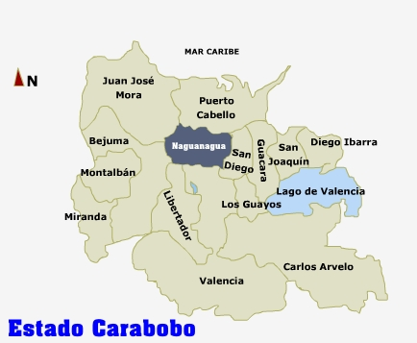

**Mapa del Estado Carabobo**

Cuenta con una superficie de 275 Km2, lo cual representa el 6,29% de la superficie del estado, el suelo está asentado sobre suelos cuaternarios. Eminentemente aluvial, de vocación agrícola, con preferencia para el cultivo de frutales. Hidrográficamente, Naguanagua pertenece a las cuencas del Lago de Valencia, del Mar Caribe y del Orinoco. Las principales corrientes fluviales son los ríos: Cabriales, Agua Caliente, Retobo y Guataparo. Economía El municipio basa su economía en la actividad comercial; su ubicación estratégica le permite desarrollar un comercio de alta calidad con una infraestructura de servicios a la altura de las principales ciudades del mundo. Además cuenta con un sector artesanal en desarrollo y es uno de los Municipios interconectados en el "Plan Ferroviario Sistema de Transporte de la Región Central" (Caracas-Puerto Cabello).

A nivel educativo en el Municipio Naguanagua cuenta con muchos planteles públicos y privados, el cual están trabajando con los programas educativos que insertan el desarrollo endógeno en beneficio del planten y los estudiantes. Es decir fortalecen lo que algún día fue problema o necesidad de la institución lo resuelven con los proyectos de innovación educativa, apegado el nuevo paradigma generando beneficios a los estudiantes en los ámbitos políticos, culturales, pedagógicos, institucionales, tanto para la unidad educativa como para la comunidad en general; se organiza las fuerzas productivas de la sociedad y la creatividad de los profesores, estudiantes y comunidad a fin de buscar vías de solución y superación de los mismo,

Por otra parte este lugar es geográficamente un espacio con extensiones de tierra, propias para la cría y cultivo alimenticios, lo cual representa alternativas alimentarías para el núcleo familiar y los grandes beneficios socioeconómicos que aporta a la población, también posee un potencial que económicamente aporta empleo a la comunidad es las aguas termales que se encuentra al frente del liceo. Tomando en consideración los análisis de los resultados se realizara un análisis cualitativo correspondiente a los objetivos específicos, los cuales son contenidos de estudios,

Por otra parte en el objetivo específico 3, se evidencio la relación entre los proyectos educativos realizados, y el nivel de conocimiento por parte de los docentes y el nivel de participación de la familia y comunidad. En la planificación de clase por parte del personal docente en los PEIC, se integraron la escuela-familia-comunidad el cual se pudo observar al finalizar del lapso porque los estudiantes tenían que diseñar proyectos en beneficio del plantel integrando a su familia esto se llevó a través de charlas que diseñaron los docentes, se observó que algunos representantes tienen talento para diseñar instrumentos musicales, otras participación en la realización de mesas de pin pon, y otras mas

Con respecto a la parte agrícola fue donde hubo mayor participación con respecto a la integración de familia-comunidad, porque diseñaron fertilizantes, preparan fertilizantes y el abono que necesita la tierra para su respectiva siembra, se incentivó a los alumnos el trabajo de la agricultura como sembrar, podar y otras técnicas que son de vital importancia para el momento que se va a realizar un cultivo, también los estudiantes recuperaron algunas aéreas del liceo que estaban abandonadas, ellos limpiaron y reacondicionaron las mismas con el fin de tener un ambiente más agradable, limpio y sobre todo un espacio para la recreación de todos.

**CAPITULO V**

CONCLUSIONES Y RECOMENDACIONES

Se puede concluir que el Gobierno Revolucionario de Venezuela ha promulgado leyes y ha formulado políticas, planes, programas y proyectos dirigidos a impulsar los recursos informacionales en el país, con el propósito de disminuir la exclusión social de las comunidades. El sistema para la inclusión, consolida la educación y el trabajo como procesos fundamentales para alcanzar los fines del Estado, es por ello, que la concepción de la Educación Bolivariana, trasciende las instituciones y se convierte en la conjunción de esfuerzos para que cada acción ejecutada desde cualquier espacio profundice el modelo de equilibrios, a través del desarrollo pleno de los ciudadanos.

No es posible visionar el éxito en el desarrollo de proyectos comunitarios, sino se tiene interés por el uso y conocimiento para la transformación social, económica y cultural el cual contribuyan al mejoramiento de proyectos institucionales. Es decir que se debe descentralizar y trabajar Tanto las alcaldías, como las comunidades, necesitan conocimiento de nuevas alternativas, de opciones viables y productivas, pero si no se disponen de productos que le den celeridad al proceso, es probable que no se logren los objetivos previstos, y se incurra en pérdidas lamentables, tanto de los recursos humanos, como en el tiempo de ejecución y disposición para el desarrollo productivo desde adentro.

La escuela-familia-comunidad deben están integradas a los proyectos que realice el Liceo Nacional Cayaurima, porque los y las estudiantes de 4to y 5to, año tienen el espíritu para avanzar en la búsqueda de soluciones que puede presentar la institución, siendo este el lugar donde se capacitan y forman para ser profesionales en el día de mañana además esto implica mejoramiento en su nivel de vida, porque están orientados a la participación.

**Recomendaciones**

Las siguientes recomendaciones se incluyen como sugerencias o criterios que ayuden a minimizar la problemática planteada: Tanto el personal docente, como el personal directivo del Liceo Nacional Cayaurima y la comunidad deben considerar la participación activa de los padres o representantes de la comunidad y miembros del área de influencia de la misma como entes importantes del proceso de desarrollo endógeno. Los padres o representantes y la comunidad del área de influencia de la institución, deben ser constantemente informados, acerca de la importancia de su participación y de las actividades que se realizan en la escuela, de tal forma que se pueda propiciar la integración comunitaria.

Se debe implementar estrategias para organizar eventos motivacionales para estimular la participación de los padres y comunidad en general en el programa o proyecto. Planificar, organizar y ejecutar jornadas de preparación dirigidas a los docentes, padres o Representantes. Motivación al logro, educación familiar, que puedan fomentar constantemente la integración comunitaria.

La integración comunitaria en el Liceo Nacional Bolivariano Cayaurima, deben constituirse en el elemento promotor de planes, proyectos o programas de desarrollo local hacia la integración, los cuales deben ser gestionados por el personal directivo y docentes de la institución y supervisados directamente por las autoridades zonales del M.P.P.E con mucha Supervisión. Inclusión del consejo comunal del sector para afianzar los proyectos de manera macro.

El consejo comunal debe integrase al colegio para impulsar proyectos económicos, ya que el lugar es muy turístico por las aguas terminales, ejemplo el cacao es autóctono del lugar, pues si hay proyectos económicos se puede impulsar aun desarrollo sustentable sin daños tóxicos al ambiente y con participación comunitaria tal como lo proyecta el Plan de la Patria segundo Plan Socialista de Desarrollo Económico y Social de la Nación (2013-2019) “Impulsar la transformación del modelo económico rentístico hacia el nuevo modelo productivo diversificado y socialista, con participación protagónica de las instancias del Poder Popular”

Realizar un inventario de recursos materiales y técnicos con que cuenta el plantel para llevar a cabo el programa o proyecto y establecer las que se requieran. Planificar y ejecutar actividades educativas, culturales, sociales y desarrollo endógeno, formando como base la acción que se planifiquen en el proyecto o programa, con el objeto de propiciar la integración comunitaria, con la colaboración de las autoridades zonales, también son parte de los cambios que puedan surgir el futuro

Elaborar cronograma de actividades a ejecutar para el desarrollo del proyecto o programa y hacer llegar el mismo a los padres o representantes y demás miembros de la comunidad, se obtenga la participación tanto en las asambleas comunales como comerciales, a fin de hacer llegar el mismo a los padres o representantes y demás miembros del área de influencia de la comunidad, por otra parte promover intercambios proyectos o programas llevados a cabo para fortalecer la integración comunitaria.

**BIBLIOGRAFIA**

Araque y León, (2010) Proyectos Educativos Productivos como Estrategia Metodológica para la Integración de la Escuela con la Comunidad.

Arias, F. (1996). El Proyecto de Investigación, Guía para su elaboración. Caracas. Ediciones Orial.

Arias, F. (1996). El Proyecto de Investigación, Guía para su elaboración. Caracas. Ediciones Orial.

Constitución de la República Bolivariana de Venezuela, en Gaceta Oficial de 1999, Nº 36.860. Señala:

Cortéz*,* R. (2003). Metodología de la Investigación*.* Tercera Edición. USA. McGraw-Hill.

Godard, O., Ceron, J.P., Vinaker, K. y Passaris, S. (1987). “Desarrollo endógeno y diferenciación de espacios de desarrollo: un esquema de análisis para el desarrollo”. Revista Estudios Territoriales Nº 24. pp. 135-147.

Hernández, (2009) “Educación y desarrollo sustentable, una interrelación posible a través del turismo desde una óptica educativa, con el objeto de desarrollar las potencialidades turísticas de la Aldea de Mariño-Bailadores en el Municipio Rivas Dávila del estado Mérida”.

Ley Orgánica de Educación (2009)

León, (2011) “Propuesta de Estrategia Gerencial para Promover la Integración y Participación Activa de los Padres, Madres y Representantes en el Proceso Educativo de los Estudiantes del L.N.B Pbro. Luís María Sucre del Municipio Escolar N°2 Tinoquillo- Cojedes”.

Medrano y García (2009 “La investigación de los curriculares y el Desarrollo Endógeno”

Ministerio del Poder Popular para la Educación (2006). Beneficios de la Relación Hogar-Escuela-Comunidad. Caracas: Autor Villalta (2007)

Ministerio del Poder Popular para la Educación (2007). Proyecto integral comunitario. Caracas

Ministerio del Poder Popular para la Educación (2008). Participación e investigación comunitaria Caracas: autor.

Morin, Edgar (1996). “La aventura desconocida”. Revista El Viejo Topo Nº 56. pp. 13-14 y 29.

Muñoz G., Oscar y Holguin L., Mariela (1999). “Paradigmas clásicos y emergentes sobre el Desarrollo: La Historia, los retos y las realidades” (Ensayo). Bogotá.

Real academia española definición integración

Sierra, R. (2004). Metodología de la investigación educativa. Maracaibo. Ediciones Universidad del Zulia.

Sistema Educativo Bolivariano. Currículo Nacional Bolivariano, Diseño Curricular del Sistema Educativo Bolivariano. Caracas. Edición: Fundación Centro Nacional para el Mejoramiento de la Enseñanza de Ciencia, CENAMEC,

Palencia*,* A. (2006). *Metodología*. Manual para jurados de trabajos de Investigación y ascenso. Venezuela. Ofimax de Venezuela.

Plan De La Patria Segundo Plan Socialista De DesarrolloEconómico Y Social De La Nación, 2013-2019

Salas, S. (2013). Fundamentos Conceptuales del Desarrollo Endógeno.

Sabino, C. (2000). El Proceso de Investigación*.* Caracas. Ediciones Panapo.

Tamayo, R. y Tamayo. M. (2004). El proceso de investigación científica. México. Limusa Noriega editores.

**ANEXOS**

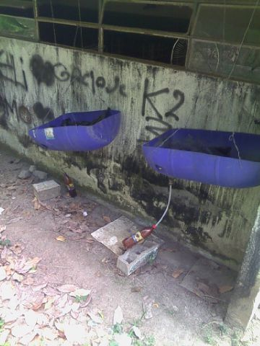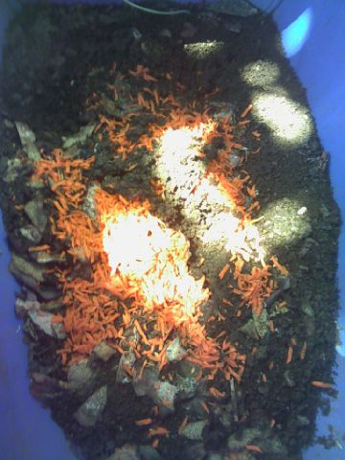

Preparando el abono Recursos para preparar Fertilizantes

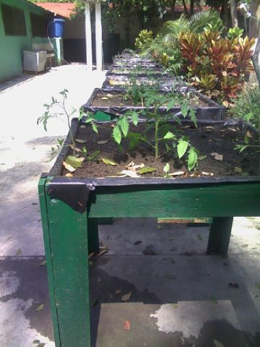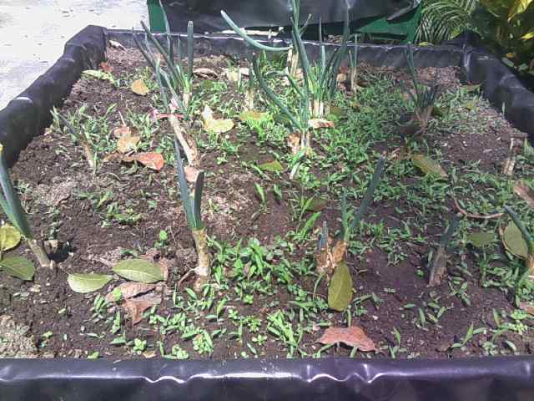

Cosecha de cebollín, cilantro, ají y ajo porro mesas orgonoponicas

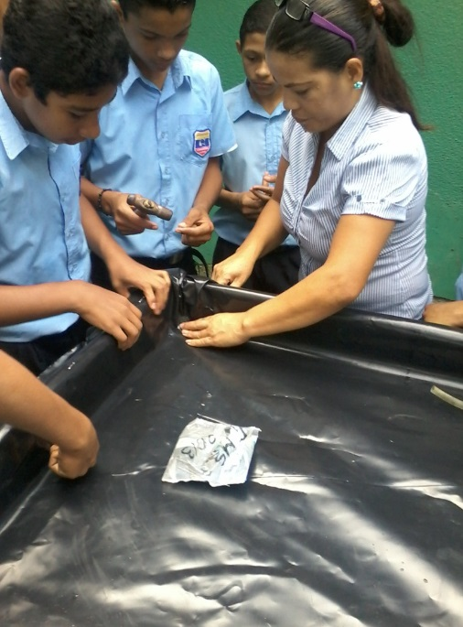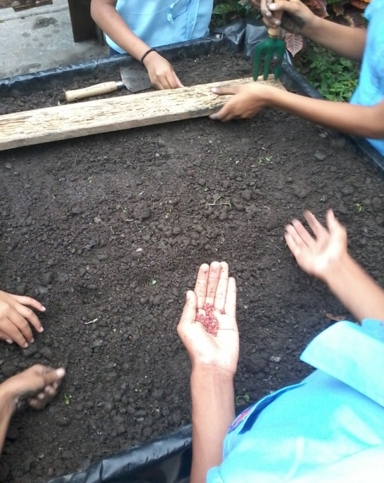

Creando las mesas orgonoponicas Siembra en las mesas (celery, berenjena, calabacín, lechuga)

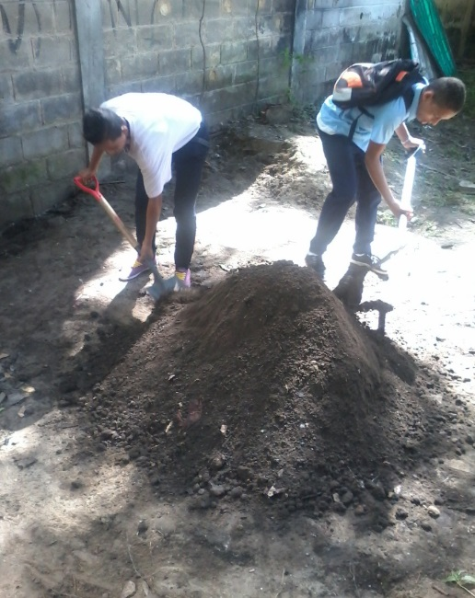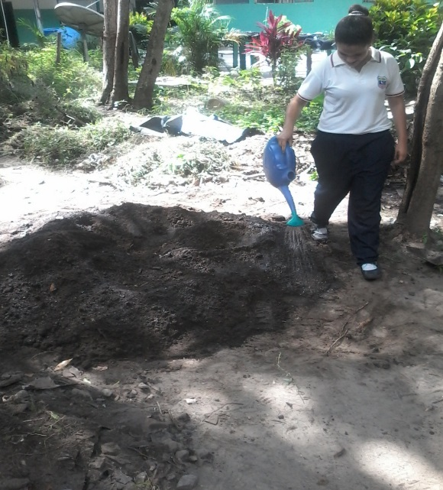

ELABORACION DE ABONO ORGANICO (arena + estiércol+ tierra negra+ ceniza + restos de hojarasca)

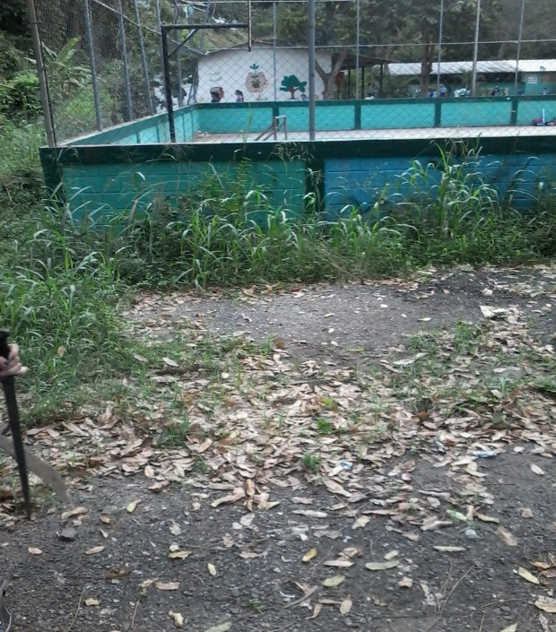

Tanque de agua alrededores de la cancha deportiva

Situación anterior, es parte del lugar que está creando para utilizarlo en los proyectos de desarrollo endógeno estaban abandonados

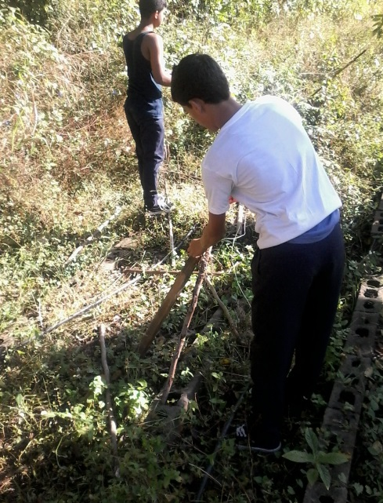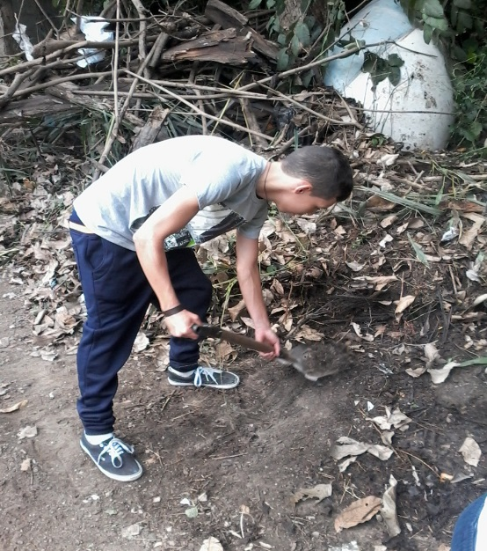

Los estudiando limpiando y acondicionando el área

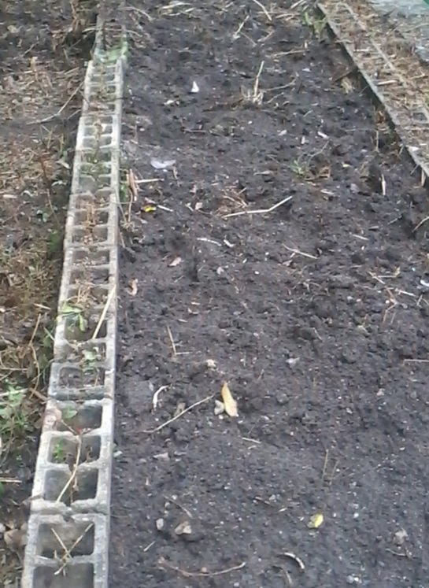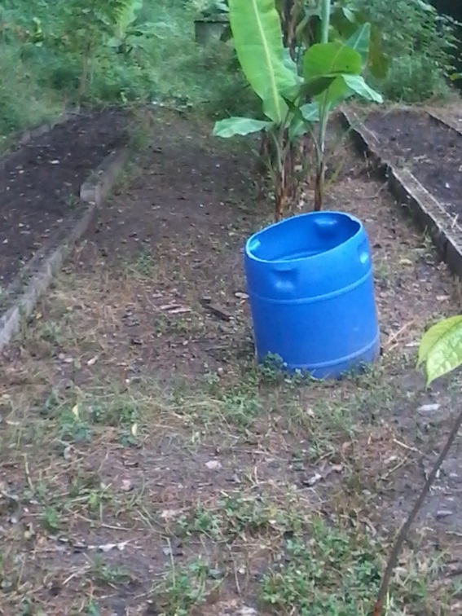

Situación lograda por la estudiante y el personal Docente de la institución

**PTMS**

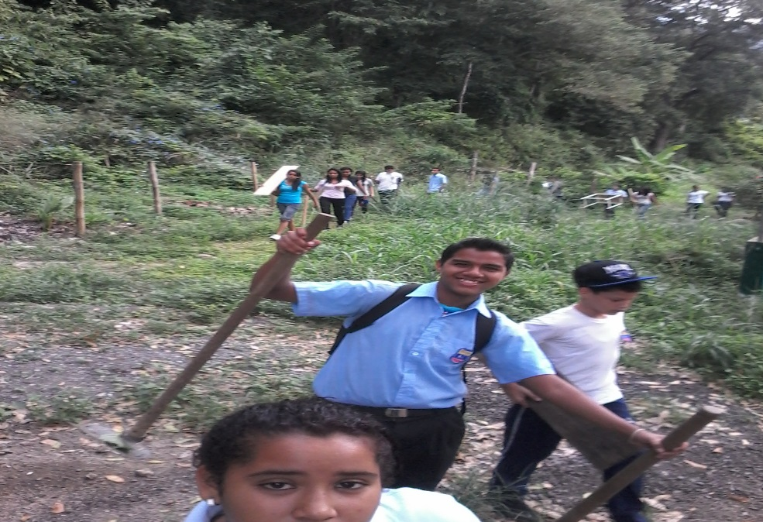

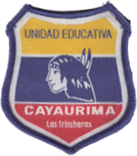**REPÚBLICA BOLIVARIANA DE VENEZUELA**

**MINISTERIO DEL PODER POPULAR PARA LA EDUCACIÓN**

**LICEO NACIONAL “CAYAURIMA”**

**LAS TRINCHERAS-EDO. CARABOBO**

**PLANIFICACION**

**PROGRAMA TODAS LAS MANOS A LA SIEMBRA.**

**PROPÓSITO (Obj. Gral.): CONTRIBUIR A LA GENERACION DE ABONOS DE ORIGEN ORGANICO, LA PRODUCCION DEL RUBRO PARCHITA Y SUS DERIVADOS Y ASIMISMO LA GENERACION DE RUBROS ORIENTADOS A LA ELABORACION DE ENSALADA (REPOLLO, LECHUGA, TOMATE, ALIÑOS ETC.) EN EL LICEO NACIONAL CAYAURIMA.**

OBJETIVOS ESPECÍFICOS:

1. Organizar y orientar al personal del Liceo Nacional Cayaurima para la elaboración de abonos, la producción de la parchita y vegetales.
2. Organizar actividades ecológicas que contribuyan con el mantenimiento y control de las actividades de producción
3. Forma cultura ecológica en los estudiantes y comunidad en general de Las Trincheras.

**REPÚBLICA BOLIVARIANA DE VENEZUELA**

**MINISTERIO DEL PODER POPULAR PARA LA EDUCACIÓN**

**LICEO NACIONAL “CAYAURIMA”**

**LAS TRINCHERAS-EDO. CARABOBO**

|  |  |  |  |  |  |  |  |
| --- | --- | --- | --- | --- | --- | --- | --- |
| **CRONOGRAMA DE ACTIVIDADES DEL PROYECTO TODAS LAS MANOS A LA SIEMBRA (PRIMER LAPSO 2014-2015)** | | | | | | | |
| ÁREA | EJE DE FORMATIVO | CONTENIDO | ACTIVIDAD | FECHA | RESPONSABLE | RECURSOS | OBSERVACION |
| EDUCACION PARA EL TRABAJO | AGRO SOPORTES | Mesas organopógicas.   * + Definición   + Finalidad.   + Sustrato.   + Semillas. | Limpieza, Reforzamiento y embellecimiento de mesas.   * Rotación de sustrato. * Siembra Rubro Lechuga y Cilantro. * Mantenimiento y control. | 13/10/2014  hasta el 16/12/2014 | Licda. Laura Silva.  1º y 2º año | **Humanos:**  Docentes y Estudiantes.  **Materiales:**  Cepillo, Clavos, Pintura, Brocha, Tenedor de arado o Asador, Semillas, Agua y repelentes. |  |
|  | LA SEMILLA | * Vivero.   + Definición   + Característica.   + Rubros Cacao, café, parchita y lechoza.   + Ciclo de la parchita. | * Limpieza y embellecimiento de Vivero. * Protección del suelo. Plástico negro. * Identificación y separación (por fila y columna) de los rubros o plantas de cacao, café, parchita, forestales y ornamentales. * Captación de plantas de cacao, café, parchita, forestales y ornamentales. * Captación de semillas de parchita. | 13/10/2014  hasta el 16/12/2014 | Licda. Belkis Cortes.  1º y 2º año | **Humanos:**  Docentes y Estudiantes.  **Materiales:**  Cepillo, Clavos, Pintura, Brocha, Tenedor de arado o Asador, Semillas, Agua y repelentes. |  |
|  | LA SEMILLA | * Cantero.   + Definición   + Característica.   + Rubro Repollo | * Limpieza y embellecimiento del cantero. * Rotación de sustrato. * Siembra Rubro repollo. * Mantenimiento y control. | 13/10/2014  hasta el 16/12/2014 | Licda. Rosa Noguera.  1º y 2º año | **Humanos:**  Docentes y Estudiantes.  **Materiales:**  Cepillo, Clavos, Pintura, Brocha, Tenedor de arado o Asador, Semillas, Agua y repelentes. |  |
|  | LA SEMILLA | Cantero.  Definición  Característica.  Ají y pimentón | Limpieza y embellecimiento del cantero.  Rotación de sustrato.  Siembra Rubro.  Mantenimiento y control. | 13/10/2014  hasta el 16/12/2014 | Licda. Yoreidis Contrera.  1º y 2º año | **Humanos:**  Docentes y Estudiantes.  **Materiales:**  Cepillo, Clavos, Pintura, Brocha, Tenedor de arado o Asador, Semillas, Agua y repelentes. |  |

**REPÚBLICA BOLIVARIANA DE VENEZUELA**

**MINISTERIO DEL PODER POPULAR PARA LA EDUCACIÓN**

**LICEO NACIONAL “CAYAURIMA”**

**LAS TRINCHERAS-EDO. CARABOBO**

|  |  |  |  |  |  |  |  |
| --- | --- | --- | --- | --- | --- | --- | --- |
| **CRONOGRAMA DE ACTIVIDADES DEL PROYECTO TODAS LAS MANOS A LA SIEMBRA (PRIMER LAPSO 2014-2015)** | | | | | | | |
| ÁREA | EJE DE FORMATIVO | CONTENIDO | ACTIVIDAD | FECHA | RESPONSABLE | RECURSOS | OBSERVACION |
| EDUCACION PARA EL TRABAJO | ABONOS | ABONOS SOLIDOS COMPOTS.  Definición  Finalidad.  Sustrato.  Ingredientes. | Selección del lugar de trabajo del comportero.  Cubierta de plástico negro para el comportero.  Captación de Restos de hortalizas y rubros agrícolas.  Captación de tierra negra.  Captación de Estiércol de ganado.  Mantenimiento y control. | 13/10/2014  hasta el 16/12/2014 | Licda. Rosa Valles.  3º Año | **Humanos:**  Docentes y Estudiantes.  **Materiales:**  Estiércol. Tierra negra.  Desechos orgánicos. Agua. |  |
|  |  | ABONO LIQUIDO  Definición  Finalidad.  Ingredientes | Selección del lugar de trabajo BIOGENERADOR DE BIOL.  Captación de:  Estiércol.  Nin.  Levadura.  Restos de piña.  Suero de leche. Mantenimiento y control. | 13/10/2014  hasta el 16/12/2014 | Licda. Alejandrina.  3º Año | **Humanos:**  Docentes y Estudiantes.  **Materiales:**  Pipote. Agua. Garrafa.  Manguera. Silicona. Estiércol. Nin. Levadura.  Restos de piña. Suero de leche. |  |
|  |  | SISTEMA ORGNOPONICO.  Definición  Finalidad.  Materiales | Selección del lugar de trabajo.  Captación de los materiales.  Preparación del lugar de trabajo.  Montaje del sistema  Siembra Rubro lechuga.  Mantenimiento y control. | 13/10/2014  hasta el 16/12/2014 | Licda. Nohelia Alvarez. | **Humanos:**  Docentes y Estudiantes.  **Materiales:**  Cabillas. Cemento arena.  Tubos de agua negras.  Tierra. Semilla según rubro. Agua y repelentes. |  |

**REPÚBLICA BOLIVARIANA DE VENEZUELA**

**MINISTERIO DEL PODER POPULAR PARA LA EDUCACIÓN**

**LICEO NACIONAL “CAYAURIMA”**

**LAS TRINCHERAS-EDO. CARABOBO**

|  |  |  |  |  |  |  |  |
| --- | --- | --- | --- | --- | --- | --- | --- |
| **CRONOGRAMA DE ACTIVIDADES DEL PROYECTO TODAS LAS MANOPS A LA SIEMBRA (PRIMER LAPSO 2014-2015)** | | | | | | | |
| ÁREA | EJE DE FORMATIVO | CONTENIDO | ACTIVIDAD | FECHA | RESPONSABLE | RECURSOS | OBSERVACION |
|  | EL SUELO | Importancia del suelo.  Tipos de Suelos.  Diagnóstico del suelo | Estudio artesanal del suelo.  Valoración de PH.  Características físico químicas de los canteros. | 13/10/2014  hasta el 16/12/2014 | Licda. Esther Sequera.  1º y 2 año | **Humanos:**  Docentes y Estudiantes.  **Materiales:**  Texto.  Lápices.  Borrador. |  |
| CIENCIAS NATURALES | CONTROL ECOLOGICO DE INSECTOS, ENFERMEDADES Y VEGETACION ESPONTANEA | Control Biológico de insectos, enfermedades y vegetación espontanea.  LO AGROTOXICO Vs LO AGROECOLOGICO | Elaboración de biocontroladores artesanales.  Aplicación de la técnica de control a la vegetación espontanea.  CUADRO COMPARATIVO. | 13/10/2014  hasta el 16/12/2014 | Licda. Esther Sequera  .  Licda. MARINA MENDEZ | **Humanos:**  Docentes y Estudiantes.  **Materiales:**  INGREDIENTES VARIOS.  Envases.  Agua y repelentes. |  |
|  | DESARROLLO PREDIAL AGROECOLOGICO | Agro soportes | Recolección de materiales para la elaboración de mesas organológicas. | 13/10/2014  hasta el 16/12/2014 | Licda. Cristóbal Figueredo. | **Humanos:**  Docentes y Estudiantes.  **Materiales:**  Tablas.  Clavos.  Plástico negro. |  |

**REPÚBLICA BOLIVARIANA DE VENEZUELA**

**MINISTERIO DEL PODER POPULAR PARA LA EDUCACIÓN**

**LICEO NACIONAL “CAYAURIMA”**

**LAS TRINCHERAS-EDO. CARABOBO**

|  |  |  |  |  |  |  |  |
| --- | --- | --- | --- | --- | --- | --- | --- |
| **CRONOGRAMA DE ACTIVIDADES DEL PROYECTO TODAS LAS MANOS A LA SIEMBRA (PRIMER LAPSO 2014-2015)** | | | | | | | |
| ÁREA | EJE DE FORMATIVO | CONTENIDO | ACTIVIDAD | FECHA | RESPONSABLE | RECURSOS | OBSERVACION |
|  |  |  | Lecturas Reflexivas Sobre agroecología.  Elaboración de mural y cartelera de Agroecología | 13/10/2014  hasta el 16/12/2014 | Licda. Iris soler |  |  |
| LENGUAJE Y COMUNICACION | LA AGROECOLOGIA | DOMINIO DE LA TERMINOLOGIA AGROECOLOGICA Y ELABORACION DE MURAL. | Traducción de textos sobre agroecología.  Elaboración de mural y cartelera de Agroecología | 13/10/2014  hasta el 16/12/2014 | Licda. Erika Garrido.  . | **Humanos:**  Docentes y Estudiantes.  **Materiales:**  Textos. Lápiz. Borrador. Cuaderno. Pintura. Láminas de papel. Colores. Imágenes. |  |
|  |  |  | Elaboración de glosario de términos básicos sobre la agroecología.  Elaboración de mural y cartelera de Agroecología | 13/10/2014  hasta el 16/12/2014 | Licda. Marisela Jiménez.  Licda. Nelly Torres. |  |  |
| EDUCACIÓN FÍSICA Y DEPORTE | LA ALIMENTACIÓN. | BENEFICIOS DE LA ALIMENTACION | Visitas a los sitios productivos de la localidad.  Alimentos y jugos naturales.  Cartelera de Agroecología. | 13/10/2014  hasta el 16/12/2014 | Licda. Katty Velásquez | **Humanos:**  Docentes y Estudiantes.  **Materiales:**  Textos. Lápiz. Borrador.  Cuaderno. Pintura. Láminas de papel. Colores. Imágenes. |  |